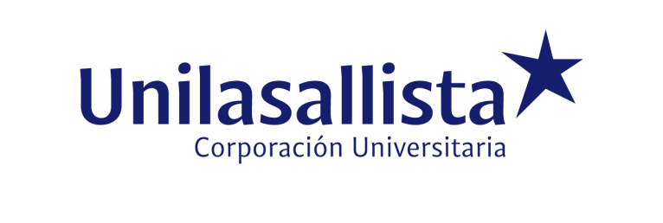
Programa Integral de Remediación y Compensación para Comunidades Afectadas por Minería.

Trabajo Final de formulación y Evaluación de Proyectos.

Anderson Camilo Cardona Castro
Miguel Angel Restrepo Saavedra
Jhorss Kerry Cortes Velasquez

Asesor Feibert Alirio Guzman Perez

Corporación Universitaria Lasallista Facultad de ingeniería Ing. Informática Caldas, Antioquia 2025

Agradecimientos

El presente trabajo de grado, titulado “Programa Integral de Remediación y Compensación para Comunidades Afectadas por Minería”, es el resultado de un proceso de aprendizaje, compromiso y trabajo colaborativo que nos permitió integrar conocimientos técnicos, sociales y ambientales en un propósito común: aportar a la transformación sostenible de los territorios más afectados por la minería ilegal en Colombia.

Expresamos nuestro más sincero agradecimiento a Dios, por brindarnos la fortaleza, la claridad y la perseverancia necesarias para culminar este proceso académico.

Agradecemos de manera especial al profesor Feibert Alirio Guzmán Pérez, nuestro asesor, por su guía constante, orientación profesional y por fomentar en nosotros el rigor académico, la responsabilidad y la pasión por la formulación de proyectos con sentido social y ético.

De igual manera, extendemos nuestro agradecimiento a la Corporación Universitaria Lasallista, en especial a la Facultad de Ingeniería y al programa de Ingeniería Informática, por proporcionarnos las herramientas conceptuales y metodológicas que hicieron posible la estructuración de esta propuesta.

Reconocemos también el apoyo de nuestras familias, quienes con paciencia, comprensión y aliento nos acompañaron en cada etapa del proyecto. Su confianza y amor fueron pilares fundamentales para alcanzar esta meta.

Finalmente, agradecemos a todas las personas y comunidades que, desde su conocimiento, experiencia y compromiso, inspiran la búsqueda de soluciones sostenibles y humanas frente a las problemáticas sociales y ambientales que enfrenta nuestro país. Este trabajo está dedicado a ellas y a su esfuerzo por construir un futuro más justo y equilibrado.

Resumen

La minería ilegal en Colombia ha generado una crisis socioambiental que vulnera sistemáticamente los derechos fundamentales de las comunidades en los territorios de explotación. A pesar de que el sector minero contribuye a la economía nacional, las regiones mineras, como el Chocó, presentan altos índices de pobreza, desplazamiento forzado (se estima que el 87% de los desplazados provienen de estas zonas) y graves daños ambientales, incluyendo la contaminación de fuentes hídricas con mercurio. Esta investigación tiene como objetivo general implementar un programa integral de gestores comunitarios que, durante un periodo de tres años, acompañen a las comunidades directamente afectadas en procesos de gestión socioambiental participativa, con el fin de superar las barreras institucionales y fortalecer sus capacidades para acceder a rutas de salud, reparación y compensación. La metodología se basa en un enfoque mixto, combinando el análisis de fuentes secundarias como informes institucionales, estudios académicos y jurisprudencia, con un diseño de intervención comunitaria que será validado a través de técnicas cuantitativas en el territorio. Se espera que este programa de acompañamiento directo reduzca las barreras de coordinación entre las comunidades y el Estado, fomente la apropiación social de las estrategias de remediación ambiental y contribuya a la construcción de una gobernanza local sostenible. Como conclusión principal, se postula que el fortalecimiento de la capacidad organizativa local, a través de la figura de gestores comunitarios, es una estrategia efectiva no solo para mitigar los impactos de la minería "sin control", sino también para restablecer los derechos fundamentales y sentar las bases para la construcción de paz territorial.

Palabras clave: minería ilegal, remediación ambiental, derechos humanos, gestores comunitarios, gobernanza territorial.

Abstract

Illegal mining in Colombia has generated a socio-environmental crisis that systematically violates the fundamental rights of communities in the areas where it operates. Despite the fact that the mining sector contributes to the national economy, mining regions, such as Chocó, have high rates of poverty, forced displacement (an estimated 87% of displaced people come from these areas), and serious environmental damage, including mercury contamination of water sources. The overall objective of this research is to implement a comprehensive program for community managers who, over a three-year period, will support directly affected communities in participatory socio-environmental management processes. This project aims to overcome institutional barriers and strengthen their capacity to access health, reparation, and compensation. The methodology is based on a mixed approach, combining the analysis of secondary sources such as institutional reports, academic studies, and case law, with a community intervention design that will be validated using quantitative techniques in the field. This direct support program is expected to reduce coordination barriers between communities and the State, foster social ownership of environmental remediation strategies, and contribute to building sustainable local governance. The main conclusion is that strengthening local organizational capacity, through the role of community managers, is an effective strategy not only to mitigate the impacts of uncontrolled mining, but also to restore fundamental rights and lay the foundation for territorial peacebuilding.

Keywords: illegal mining, environmental remediation, human rights, community managers, territorial governance.

Índice

Introducción 10
Planteamiento del Problema 13
Pregunta Problema 19
Hipótesis 20
Hipótesis General 20
Ho: Hipótesis Nula (H₀) - Hipótesis a Refutar 20
H1: Hipótesis Alternativa (H₁) - Hipótesis del Investigador 21
Justificación 22
Objetivos 26
Objetivo General 26
Objetivos Específicos 26
Alcance Temporal 29
Marco Teórico 33
Metodología 47
Metodología de Marco Lógico 56
RESULTADOS DE LA INVESTIGACIÓN CUANTITATIVA 61
Mapa de Correlación 61
Conclusiones y Recomendaciones 71
I. Conclusiones 71
II. Recomendaciones 73
Referencias 77

Glosario

Apoyo: Se refiere a la ayuda o asistencia que se proporciona a las comunidades afectadas. En los documentos, se menciona la necesidad de gestores de apoyo en las comunidades para ayudarlas a gestionar sus derechos y solicitudes.

Autoridades Pertinentes: Entidades gubernamentales o institucionales responsables de atender y remediar la situación de las personas afectadas por la minería. Los documentos señalan una carencia de acciones eficaces por parte de estas autoridades.

Comunidades Afectadas: Grupos de personas que han sufrido daños, ya sean ambientales, sociales o de salud, debido a las actividades mineras.

Compensación: Pago o reparación que se ofrece a las personas damnificadas por los daños sufridos. El proyecto busca garantizar una compensación justa para estas comunidades.

Damnificados: Sinónimo de personas afectadas. Son aquellos que han sufrido un perjuicio o daño, en este caso, por la minería ilegal y la contaminación.

Gestión: Conjunto de acciones y procesos para administrar y controlar una situación. Los documentos resaltan la importancia de una mejor gestión por parte de las autoridades y de la comunidad.

Minería Ilegal: Extracción de minerales sin los permisos, regulaciones o controles adecuados.
Esta actividad es la causa principal de la problemática abordada en la investigación.

Programa: Un plan o iniciativa organizada para lograr un objetivo específico. La investigación propone la creación de un programa sistemático para el registro, remediación y compensación de los afectados.

Registros: La información o los datos recopilados sobre las personas afectadas. Un problema identificado es la falta de un sistema centralizado de registros que impida una respuesta efectiva.

Remediación: Proceso de corregir, limpiar o restaurar un daño o deterioro. El proyecto busca una remediación integral para las comunidades y el medio ambiente.

Supervisión: Acción de vigilar y controlar una actividad. Se menciona la carencia de control y supervisión de las entidades encargadas sobre las actividades mineras, lo que ha permitido la afectación de las comunidades.

Sistema: Un conjunto de elementos interrelacionados que funcionan juntos. El proyecto busca implementar un sistema de gestión de datos para los afectados.

Variables: En el contexto del análisis MICMAC, son los factores o elementos que influyen en el problema. Los documentos identifican varias variables clave, como el miedo de los afectados y la falta de regulación, que son cruciales para entender la situación.

Introducción

La minería en Colombia ha sido históricamente una de las actividades más relevantes para el desarrollo económico, con raíces que se remontan a épocas precolombinas y que se consolidaron durante la Colonia y la República como un pilar fundamental (Agencia Nacional de Minería. 2019). En la actualidad, continúa siendo un sector clave de la economía nacional, con una participación promedio del 2,03% en el PIB entre 2005 y 2018 (Agencia Nacional de Minería. 2019). Minerales como carbón, oro, níquel y materiales de construcción no solo abastecen la demanda interna e internacional, sino que también generan ingresos fiscales significativos a través de impuestos y regalías, recursos que se presentan como vitales para el desarrollo de infraestructura, vivienda y educación (Departamento Administrativo Nacional de Estadística 2021). En 2020, por ejemplo, el recaudo de regalías ascendió a 1,52 billones de pesos.
Sin embargo, detrás de estas cifras se oculta una realidad compleja y, en muchos casos, devastadora. La visión de la minería como “locomotora del desarrollo” ha entrado en conflicto con el bienestar de las comunidades y la integridad de los ecosistemas. Los municipios con alta dependencia minera suelen mostrar condiciones de vida precarias, instituciones débiles y degradación ambiental, evidenciando más la “maldición de los recursos” que una verdadera oportunidad de desarrollo sostenible (Contraloría General de la República. 2013).
A este panorama se suma la minería ilegal, un fenómeno caracterizado por la ausencia de regulación, la devastación ambiental y su estrecha relación con el conflicto armado y las estructuras criminales (Defensoría del Pueblo de Colombia. s. f.). La frontera entre minería informal y minería criminal es difusa Grupo de Investigación Medio Ambiente y Sociedad. (2015), pero en regiones como el Chocó se estima que el 90% de la actividad minera es ilegal (Defensoría del Pueblo de Colombia. s. f.), de acuerdo con la Defensoría del Pueblo y Codechocó. Esta explotación ilícita, realizada de forma antitécnica y sin protocolos de seguridad, evade impuestos, financia a grupos armados ilegales y genera desplazamiento forzado de comunidades étnicas y campesinas (Agencia Nacional de Minería. 2019) La violencia y el despojo de tierras en territorios ricos en recursos se han convertido en una estrategia de acumulación por desposesión (Ruiz Ruiz 2014), afectando gravemente a pueblos indígenas y campesinos que ven amenazada su subsistencia física y cultural.
Los impactos ambientales de la minería, tanto legal como ilegal, son de gran magnitud y dejan cicatrices permanentes en el territorio. La contaminación hídrica por mercurio y cianuro afecta ríos como el Atrato, San Juan, Cauca y Magdalena, mientras que el drenaje ácido de minas libera metales pesados que contaminan aguas por tiempo indefinido. La deforestación, la pérdida de suelos fértiles y la erosión transforman ecosistemas enteros, y la contaminación atmosférica por material particulado y gases incrementa los riesgos para la salud de las poblaciones cercanas Ruiz Ruiz 2014).
Estas afectaciones ambientales repercuten directamente en la salud humana. La exposición crónica a metales pesados como mercurio, plomo y cadmio provoca daños neurológicos, renales, genéticos y aumenta el riesgo de cáncer (Defensoría del Pueblo de Colombia s. f.). En comunidades mineras se han identificado enfermedades respiratorias crónicas como la silicosis y la neumoconiosis, además de efectos graves en el desarrollo cognitivo de los niños. Todo esto se agrava en contextos de pobreza y desnutrición, donde el acceso a servicios de salud y saneamiento básico es limitado o inexistente (Tinkazos v.12 n.27 La Paz dic. 2009).
Frente a este escenario, el marco normativo colombiano ha mostrado avances formales pero grandes debilidades en su implementación. Aunque la Constitución de 1991 reconoce la protección ambiental como un deber del Estado y existen instrumentos como las licencias ambientales y los estudios de impacto, su aplicación ha sido insuficiente. La institucionalidad ambiental sigue siendo frágil frente al sector minero, y los programas de formalización han tenido resultados limitados, lo que perpetúa la ilegalidad y la acción de grupos criminales en territorios estratégicos (Contraloría General de la República. 2013).
Este proyecto de investigación se plantea como una respuesta urgente a esta realidad, con el propósito de proponer un modelo de intervención que garantice la remediación integral y la compensación justa para las comunidades damnificadas por la minería ilegal y la contaminación por mercurio. El objetivo es diseñar un programa sistemático que supere las barreras de acceso, gestión y sostenibilidad, asegurando la protección de los derechos fundamentales y la articulación efectiva de las instituciones competentes. La deuda con los territorios y las comunidades afectadas es inaplazable (Defensoría del Pueblo de Colombia. s. f.), y es hora de que el país enfrente la cara oculta de la minería para construir un camino de reparación y justicia.

Planteamiento del Problema

Colombia, un país dotado de una vasta riqueza en recursos naturales, ha fundamentado una parte significativa de su modelo de desarrollo en la economía extractivista, particularmente en la explotación minero-energética (Ruiz Ruiz 2014). El sector minero, con una participación promedio del 2,03% en el PIB nacional entre 2005 y 2018, es presentado como un pilar del crecimiento económico y un motor para el desarrollo de bienes públicos esenciales (Agencia Nacional de
Minería.2019). Sin embargo, esta narrativa de progreso esconde una profunda y dolorosa paradoja. La riqueza extraída del subsuelo no se ha traducido en un bienestar tangible para los territorios donde se realiza la explotación (Contraloría General de la República. 2013). Por el contrario, los municipios con una intensa actividad minera a menudo exhiben indicadores sociales alarmantes, configurando lo que se conoce como la "maldición de los recursos" (Departamento Administrativo Nacional de Estadística, 2021).
Los datos oficiales exponen esta cruda realidad. Departamentos con una significativa producción minera como La Guajira, Chocó y Cesar se encuentran entre los de mayor incidencia de pobreza monetaria y pobreza extrema en el país (Departamento Administrativo Nacional de
Estadística, 2021). En 2020, La Guajira registró una tasa de pobreza monetaria del 66,3% y Chocó del 64,6%. A su vez, el Índice de Pobreza Multidimensional (IPM) en estos mismos departamentos es de los más altos, con cifras que alcanzaron el 65,9% en La Guajira y el 75,6% en Chocó en 2020 (Departamento Administrativo Nacional de Estadística, 2021), muy por encima del promedio nacional. Estos territorios, ricos en minerales, también sufren de graves carencias en servicios básicos: en las zonas rurales y centros poblados, un alarmante 41,2% de los hogares no tenía acceso a fuentes de agua mejorada en 2019, cifra que apenas se redujo al 34,3% en 2020 (Departamento Administrativo Nacional de Estadística, 2021).
El problema central que aborda esta investigación es la ruptura sistémica entre un modelo de explotación de recursos minerales y la garantía de los derechos fundamentales de las comunidades. Nos centramos específicamente en la población damnificada por la minería ilegal y la contaminación por mercurio, un grupo doblemente victimizado: primero, por los impactos devastadores de una actividad sin control, y segundo, por la ineficacia de las respuestas institucionales para garantizar su reparación integral y compensación justa. Este planteamiento busca desentrañar las capas de un problema que va más allá de las cifras económicas y se adentra en el corazón de los conflictos sociales, ambientales y de salud de la Colombia profunda.
Si bien la minería legal ya presenta serios cuestionamientos, la explotación ilícita de minerales representa la manifestación más extrema y destructiva del modelo extractivista. Esta actividad, definida como aquella que se realiza sin el correspondiente título minero vigente (Agencia Nacional de Minería.2019), opera de manera antitécnica, sin protocolos de seguridad y al margen de cualquier regulación ambiental, tributaria o laboral (Agencia Nacional de Minería. ,2019).
La magnitud del problema es abrumadora. Según la Defensoría del Pueblo y Codechocó, el 90% de la minería en un departamento tan biodiverso como el Chocó es ilegal (Defensoría del
Pueblo de Colombia. (s. f.). A nivel nacional, un estudio de la UNODC de 2019 reveló que el 66% de la explotación de oro de aluvión se realizaba por fuera de cualquier marco legal, creando un terreno fértil para la instrumentalización por parte de grupos armados (Cajiao V., A. 2021). Estos grupos, como el Clan del Golfo, el ELN y disidencias de las FARC, han encontrado en la minería ilegal una fuente de financiación crucial para sus empresas criminales, ejerciendo control territorial a través de la violencia, la extorsión y la operación directa de las minas (Defensoría del Pueblo de Colombia, s. f.).
Esta simbiosis entre criminalidad y minería ha reconfigurado los conflictos territoriales. La violencia se ha convertido en un "arma de guerra y una estrategia de acumulación económica" (Ruiz Ruiz, 2014). La tierra no solo se disputa por su valor estratégico, sino por la riqueza que yace en su subsuelo. Esto ha desencadenado una estrategia de acumulación por desposesión, donde el desplazamiento forzado es el mecanismo para expropiar tierras y facilitar el acceso a los recursos. Las cifras son contundentes: se estima que el 87% de las personas desplazadas en Colombia provienen de regiones minero-energéticas. Comunidades enteras, especialmente indígenas y afrocolombianas, son desarraigadas de sus territorios ancestrales, sufriendo no solo la pérdida de sus medios de subsistencia, sino también la ruptura de su tejido social y la amenaza a su supervivencia cultural (Agencia Nacional de Minería, 2019).
Los impactos de esta actividad son multidimensionales y catastróficos:
La falta de regulación lleva a una destrucción ambiental acelerada. La deforestación es una de las consecuencias más directas, siendo la minería ilegal una de las principales causas del aumento del 23% en la tasa nacional entre 2016 y 2017 (Agencia Nacional de Minería,2019). Los ríos, como el Atrato, San Juan y Cauca, se convierten en vertederos de toneladas de mercurio y otros tóxicos (Defensoría del Pueblo de Colombia, s. f.). El mercurio, utilizado masivamente para amalgamar el oro, no solo contamina el agua, sino que se bioacumula en la cadena trófica, envenenando los peces que son la base de la seguridad alimentaria de miles de personas (Defensoría del Pueblo de Colombia, s. f.). Fenómenos como el drenaje ácido de mina liberan ácido sulfúrico y metales pesados como plomo, arsénico y cadmio, creando una contaminación hídrica que puede perdurar indefinidamente. El resultado son paisajes desoladores, descritos como "pequeños desiertos repugnantes" donde antes existían bosques tropicales (Defensoría del Pueblo
de Colombia, s. f.).
La contaminación se traduce directamente en una crisis de salud pública. La exposición crónica al mercurio causa daños neurológicos irreversibles, problemas renales y malformaciones genéticas (Tinkazos v.12 n.27 La Paz dic. 2009). Estudios en zonas mineras del Chocó y Bolívar han documentado un aumento en la incidencia de dermatitis, diarreas, tos persistente y abortos espontáneos. El plomo y el cadmio, también presentes, se asocian con la disminución del coeficiente intelectual, problemas de memoria y cáncer, afectando de manera desproporcionada a los niños, cuyo sistema nervioso está en desarrollo (Tinkazos v.12 n.27 La Paz dic. 2009). A esto se suma la proliferación de enfermedades como el dengue y la malaria, agravadas por los empozamientos de agua que deja la minería a cielo abierto.
La riqueza extraída no genera desarrollo local. Los grupos armados se apropian de las rentas a través de la extorsión o la operación directa (Cajiao V., A, 2021). La minería ilegal trae consigo violencia, descomposición social, prostitución y alcoholismo, desconfigurando la vida comunitaria y afectando gravemente el derecho a participar en la vida cultural (Agencia Nacional de Minería, 2019). Los líderes sociales y ambientales que denuncian estas prácticas se convierten en objetivo de amenazas y violencia. Solo en el Chocó, los 24 miembros de la junta directiva de COCOMOPOCA han sido amenazados por oponerse a la minería irresponsable. Esta situación genera un clima de miedo que silencia las voces de resistencia y perpetúa el ciclo de explotación (Agencia Nacional de Minería,2019).
Frente a esta catástrofe humanitaria y ambiental, la respuesta del Estado ha sido fragmentada, insuficiente y plagada de barreras estructurales que impiden una remediación integral y una compensación justa para las víctimas.
La primera barrera es la invisibilidad de las víctimas. La explotación ilícita ocurre en zonas remotas, con escasa presencia estatal y a menudo bajo el control de grupos armados. Las comunidades afectadas, en su mayoría étnicas y campesinas, tienen un acceso limitado a la información sobre sus derechos y a los canales institucionales para denunciar (Agencia Nacional de Minería, 2019). La presencia de actores armados impone un régimen de silencio y miedo, donde denunciar puede significar la muerte. Las medidas de protección ofrecidas a los líderes amenazados, como un chaleco antibalas y un celular, a menudo son ineficaces y pueden incluso aumentar el riesgo al señalarlos como informantes (Cajiao V., A, 2021).
El marco normativo e institucional es complejo y presenta profundas debilidades. Aunque el Código de Minas (Ley 685 de 2001) define y penaliza la explotación ilícita, la capacidad del Estado para hacer cumplir la ley es limitada (Contraloría General de la República, 2013). La institucionalidad ambiental ha sido históricamente débil en comparación con el sector minero, con menor asignación presupuestal y bajo posicionamiento en la toma de decisiones. Los programas de formalización y legalización han tenido resultados limitados, y las acciones de control se han centrado en operativos militares que, si bien destruyen maquinaria, no desarticulan las estructuras criminales ni ofrecen soluciones sostenibles a las comunidades.
Las intervenciones existentes carecen de un enfoque de reparación integral y sostenibilidad a largo plazo. La remediación ambiental de un pasivo minero es un proceso técnica y financieramente complejo que requiere inversiones masivas que rara vez se materializan (Cienc. Ing. Neogranad. vol.26 no.1 Bogotá Jan. /June 2016). No existen programas sistemáticos para el diagnóstico, tratamiento y seguimiento de las patologías crónicas causadas por la exposición a metales pesados. La compensación, cuando ocurre, no aborda los daños inmateriales como la pérdida cultural y la ruptura del tejido social. Finalmente, no se ofrecen alternativas económicas viables para las comunidades, lo que las deja atrapadas en un ciclo de dependencia de una actividad que destruye sus territorios y vulnera su futuro (Contraloría General de la República, 2013).
En conclusión, el problema radica en la existencia de un vasto universo de comunidades damnificadas por un modelo de extracción minera depredador, particularmente en su modalidad ilegal, que vulnera sistemáticamente sus derechos a la vida, la salud, un ambiente sano, el territorio y la autonomía cultural. Esta vulneración se ve perpetuada por un sistema institucional que, debido a barreras de acceso, gestión y sostenibilidad, es incapaz de ofrecer una respuesta efectiva. Esta investigación busca, por tanto, analizar estas barreras y proponer un programa sistemático que garantice una remediación integral, una compensación justa y una transición hacia modelos de desarrollo sostenibles, articulando una respuesta estatal coherente y asegurando la protección real de los derechos fundamentales de las víctimas.

Pregunta Problema

Como Garantizar la remediación integral y la compensación justa para las comunidades damnificadas por la minería ilegal, mediante un programa sistemático que supere las barreras de acceso, gestión y sostenibilidad, asegurando la protección de derechos fundamentales y la articulación efectiva de las autoridades competentes.

Hipótesis

Hipótesis General

La implementación de un programa de gestores comunitarios, que actúen como articuladores permanentes en los territorios, reduce significativamente las barreras institucionales y fortalece la capacidad organizativa local, permitiendo a las comunidades damnificadas por la minería ilegal acceder de manera efectiva a rutas de reparación integral y remediación ambiental.
Este acompañamiento directo y continuo (durante tres años) fomenta la apropiación social de las estrategias de recuperación, superando la desconfianza generada por la débil presencia del Estado y la prevalencia de economías ilícitas controladas por grupos armados. Al actuar como un puente entre las comunidades y las instituciones, este programa no solo mitiga los impactos inmediatos sobre la salud y el medio ambiente, sino que también construye una gobernanza local sostenible, restableciendo los derechos fundamentales y creando las condiciones necesarias para la paz territorial.

Ho: Hipótesis Nula (H₀) - Hipótesis a Refutar

La implementación de un programa de gestores comunitarios no tiene un efecto significativo en la reducción de las barreras institucionales ni en el fortalecimiento de la capacidad organizativa de las comunidades afectadas por la minería ilegal.
No existe una relación causal entre el acompañamiento directo de gestores y la mejora en el acceso a rutas de reparación o remediación ambiental. El estado de vulneración de los derechos fundamentales y la débil gobernanza local en los territorios mineros persisten independientemente de este tipo de programas, ya que son resultado de factores estructurales más complejos, como la presencia de grupos armados, la alta rentabilidad de las economías ilícitas y una debilidad estatal generalizada que no puede ser superada mediante intervenciones de articulación comunitaria.

H1: Hipótesis Alternativa (H₁) - Hipótesis del Investigador

La implementación de un programa de gestores comunitarios, que actúen como articuladores permanentes en los territorios, reduce significativamente las barreras institucionales y fortalece la capacidad organizativa local, permitiendo a las comunidades damnificadas por la minería ilegal acceder de manera efectiva a rutas de reparación integral y remediación ambiental.
Este acompañamiento directo y continuo genera una relación causal positiva entre la intervención comunitaria y la construcción de una gobernanza local sostenible, lo que se traduce en el restablecimiento de los derechos fundamentales y la creación de condiciones para la paz territorial.

Justificación

La minería en Colombia representa una profunda paradoja socioeconómica que exige una investigación rigurosa y orientada a la acción (Contraloría General de la República, 2013). Históricamente, el sector minero ha sido un pilar de la economía nacional, con una participación promedio del 2,03% en el PIB entre 2005 y 2018 y siendo una fuente crucial de regalías para el Estado, recaudando $1,52 billones solo en 2020(Departamento Administrativo Nacional de Estadística, 2021). Sin embargo, esta aparente prosperidad esconde una realidad alarmante: los territorios donde se extrae esta riqueza exhiben algunos de los peores indicadores de desarrollo del país (Contraloría General de la República, 2013). Un estudio de la Contraloría General de la República reveló que las zonas de explotación minera, lejos de mejorar su calidad de vida, muestran un franco retraso en comparación con otras regiones, evidenciado en altos índices de pobreza monetaria, multidimensional y necesidades básicas insatisfechas (NBI) (Contraloría General de la República, 2013). Esta desconexión entre la riqueza extraída y el bienestar de las comunidades locales constituye una brecha de conocimiento y de política pública que esta investigación busca abordar de manera central.
La pertinencia de este estudio se magnifica al analizar el fenómeno de la minería no legal, que en este documento se denomina "minería sin control" (Defensoría del Pueblo de Colombia,
2016), abarcando tanto la extracción ilícita como aquella legal, pero irresponsable (Defensoría del Pueblo de Colombia, 2016). En regiones como el Chocó, se estima que el 90% de la actividad es ilegal (Defensoría del Pueblo de Colombia, s. f.), y a nivel nacional, un censo de 2011 mostró que solo el 19,6% de las unidades mineras censadas poseían legalidad plena (título y licencia ambiental) (Agencia Nacional de Minería, 2019). Esta falta de regulación ha desencadenado una crisis multidimensional con impactos devastadores y, en muchos casos, irreversibles (Defensoría del Pueblo de Colombia, s. f.). Ambientalmente, se evidencia en la deforestación masiva (Contraloría General de la República,2013), la contaminación de cuencas hídricas vitales como la del río Atrato con mercurio y cianuro (Defensoría del Pueblo de Colombia, s. f.) la degradación física y química de los suelos por la remoción de la capa vegetal y el vertimiento de estériles (Cienc. Ing. Neogranad. vol.26 no.1 Bogotá Jan./June 2016)., y la alteración permanente del paisaje (Defensoría del Pueblo de Colombia, s. f.). En términos sociales y de salud, la exposición al mercurio del cual Colombia ha sido señalado como el país con mayor contaminación per cápita del mundo causa daños neurológicos, malformaciones genéticas y otras graves afecciones (Tinkazos v.12 n.27 La Paz dic. 2009). Asimismo, la minería "sin control" está intrínsecamente ligada al conflicto armado, siendo fuente de financiación para grupos ilegales como el ELN y las Autodefensas Gaitanistas de Colombia (AGC) (Navarrete, T, 2017). Este vínculo fomenta el desplazamiento forzado el 87% de las personas desplazadas provienen de regiones mineroenergéticas (Castro, A., Ronderos, C., & Bernal, F, 2015) y genera un clima de violencia y amenazas constantes contra líderes sociales y ambientales que se oponen a estas prácticas (Navarrete, T, 2017).
Este proyecto de investigación es necesario y novedoso porque, en lugar de limitarse a diagnosticar los impactos, se enfoca en analizar las barreras institucionales, de gestión y de acceso que han impedido una respuesta estatal efectiva y proponer el diseño de un programa sistemático de remediación integral y compensación justa para las comunidades damnificadas. Si bien existen marcos normativos como la Ley 685 de 2001 (Código de Minas) (Congreso de la República de
Colombia, 2001) y entidades como la Agencia Nacional de Minería (ANM) y las Corporaciones Autónomas Regionales (CAR) (Contraloría General de la República, 2013), la evidencia demuestra su insuficiencia para controlar la ilegalidad y proteger los derechos de las poblaciones (Contraloría General de la República, 2013). Los programas de formalización han fracasado reiteradamente (Defensoría del Pueblo de Colombia, 2016), los mecanismos de participación como la consulta previa a menudo son omitidos o implementados de manera deficiente (Contraloría General de la República, 2013), y la capacidad operativa para la fiscalización es precaria (Defensoría del Pueblo de Colombia, s. f.). Este estudio llenará un vacío crucial al sistematizar estas fallas y proponer un modelo de intervención que supere las barreras de acceso (dificultad de las comunidades para denunciar y ser escuchadas), gestión (falta de articulación interinstitucional) y sostenibilidad (acciones de remediación que no perduran en el tiempo). El enfoque propuesto, que busca la creación de valor compartido y la distribución equitativa de la renta minera, se alinea con modelos de minería incluyente y resiliente que promueven un balance neto positivo en los sistemas sociales y ecológicos.
El impacto potencial de esta investigación es triple. En el ámbito académico, contribuirá con un análisis interdisciplinario que conecta la economía política de los recursos naturales, la ecología política, la salud pública y la sociología del conflicto, ofreciendo un modelo conceptual para entender la interacción entre la minería, la violencia y la debilidad estatal en contextos de alta biodiversidad. En el ámbito profesional y de política pública, los resultados ofrecerán insumos concretos para el diseño de políticas más efectivas, proporcionando una hoja de ruta para la ANM, el Ministerio de Ambiente, la Defensoría del Pueblo y las autoridades locales sobre cómo articular acciones de remediación, compensación y protección de derechos fundamentales (Centro Regional de Empresas y Emprendimientos Responsables, 2016). La metodología propuesta podría servir como piloto para ser replicado en otras regiones de Colombia o incluso en otros países de América Latina que enfrentan problemáticas similares.
Finalmente, las implicaciones a largo plazo de este estudio apuntan a un cambio de paradigma. En lugar de un modelo extractivista que genera "zonas de sacrificio" (Contraloría
General de la República, 2013), se busca avanzar hacia un modelo de desarrollo territorial sostenible donde la actividad minera, cuando sea viable, coexista de manera armónica con otras vocaciones económicas como la agricultura y la conservación ambiental (Infobae Colombia,
2023). Al diseñar un programa sistemático de remediación y compensación, esta investigación no solo busca reparar los daños del pasado, sino también sentar las bases para una gobernanza ambiental más justa y efectiva, donde se garantice la protección de los ecosistemas, la salud de las poblaciones y la vida digna de las comunidades, contribuyendo así a la construcción de una paz territorial estable y duradera (Ruiz Ruiz, 2014).

Objetivos

Objetivo General

Implementar un programa integral de gestores comunitarios que, durante un periodo de tres años, acompañen a las comunidades directamente afectadas por la minería ilegal en procesos de gestión socioambiental participativa. El objetivo es fortalecer sus capacidades organizativas, promover la recuperación ambiental de los territorios y garantizar el acceso a rutas claras de atención en salud, reparación y compensación. A través de este programa se busca articular a las comunidades con las instituciones estatales y ambientales, superando las barreras de coordinación y fomentando la apropiación social de las estrategias de remediación. De esta manera, se pretende no solo atender los impactos inmediatos, sino también sentar las bases de una gobernanza local sostenible, que contribuya al restablecimiento de los derechos fundamentales y a la construcción de paz en los territorios mineros.

Objetivos Específicos

Optimizar la gestión de las autoridades competentes mediante procesos de capacitación técnica y fortalecimiento institucional, complementados con la asignación adecuada de recursos humanos, financieros y tecnológicos. Este objetivo busca garantizar una respuesta más eficiente, articulada y sostenible frente a los impactos de la minería ilegal en un plazo máximo de 18 meses.

Mejorar la accesibilidad a las zonas afectadas mediante el diseño e implementación de planes de infraestructura y transporte sostenible, priorizando corredores viales estratégicos y sistemas de movilidad que reduzcan el impacto ambiental. Con ello, se facilitará la llegada de servicios básicos, programas de remediación y la articulación interinstitucional en un plazo de tres años.

Promover la confianza de las comunidades afectadas mediante la creación y fortalecimiento de mecanismos de protección social y comunitaria, junto con el establecimiento de canales de denuncia seguros, anónimos y efectivos. Este objetivo busca garantizar la participación ciudadana, la defensa de los derechos humanos y la reducción de riesgos asociados al conflicto en un plazo de dos años.
Alcance y limitaciones

El presente estudio se enfoca en el diseño y la fundamentación de un programa integral de gestores comunitarios como mecanismo para la remediación y compensación de las comunidades afectadas por la minería ilegal en Colombia. La investigación se delimita a los siguientes aspectos: El alcance temático de la investigación se centra en tres ejes principales:
La investigación abordará de manera integral los efectos adversos de la minería "sin control" aquella que opera al margen de la ley o de forma irresponsable. Esto incluye la degradación de ecosistemas (contaminación hídrica por mercurio, deforestación, erosión y pérdida de paisaje), los impactos en la salud humana (enfermedades neurológicas por mercurio, afecciones respiratorias como neumoconiosis por polvo de carbón, y otras patologías derivadas del consumo de agua contaminada) y las consecuencias sociales (desplazamiento forzado, fragmentación del tejido social y violencia asociada al control territorial por grupos armados).
El estudio analizará las fallas y vacíos institucionales que han impedido una respuesta efectiva a la problemática. Esto abarca desde la insuficiencia de los programas de formalización minera hasta la débil capacidad de fiscalización y control por parte de las autoridades ambientales y mineras.
El núcleo del alcance es la formulación de un programa de gestores comunitarios. Este diseño no se limitará a un marco teórico, sino que establecerá componentes operativos como el perfil de los gestores, sus funciones de articulación entre comunidades e instituciones, las metodologías de acompañamiento participativo y las rutas de acción para la remediación, la atención en salud y la compensación, buscando sentar bases para una gobernanza local sostenible. Alcance Geográfico:
La investigación tendrá un alcance nacional en su fase diagnóstica, utilizando datos y estudios de caso de diversas regiones de Colombia históricamente afectadas por la minería ilegal para construir un panorama general. Las fuentes documentan problemáticas significativas en departamentos como Chocó, Antioquia (Bajo Cauca), Cauca, Bolívar (Sur de Bolívar y Magdalena Medio), Córdoba y Cundinamarca (Tausa).
Sin embargo, para el diseño y validación del programa de gestores comunitarios, la investigación propondrá su aplicación piloto en una o dos subregiones específicas que sean representativas de la problemática, como la cuenca del río Atrato en Chocó o el Bajo Cauca antioqueño, debido a la alta prevalencia de minería ilegal, la presencia de comunidades étnicas y la documentada fragilidad institucional.

Alcance Temporal

El análisis documental y la contextualización de la problemática abarcarán las últimas dos décadas (aproximadamente desde el año 2000 hasta la actualidad), período en el cual se ha intensificado tanto la explotación de recursos minero-energéticos como el desplazamiento forzado asociado. El diseño del programa de gestores comunitarios se proyectará para una implementación inicial de tres años, tal como se define en el objetivo general, por ser un plazo considerado razonable para observar cambios significativos en las capacidades organizativas locales y en el acceso a mecanismos de remedio.

Qué no es parte del Alcance:

La investigación no se centrará en la remediación técnica detallada de cada pasivo ambiental específico, como tampoco en la implementación directa del programa de gestores en el terreno, ya que su objetivo es el diseño y la fundamentación de este. Tampoco profundizará en los impactos de la minería legal a gran escala que opera bajo el amparo de licencias ambientales, salvo para contrastar sus efectos o identificar conflictos con comunidades locales. Finalmente, la investigación no abordará la cadena de comercialización y lavado de activos del oro ilegal, más allá de reconocer su rol como financiador de grupos armados.

Limitaciones de la Investigación

A pesar del esfuerzo por realizar un análisis riguroso, el proyecto enfrenta ciertas limitaciones que deben ser reconocidas y que pueden influir en el alcance y la aplicabilidad de sus resultados:
Limitaciones de Acceso a la Información:

Existe un notorio subregistro en la información sobre la minería no legal. Muchos datos, como el Censo Minero Departamental, datan de hace más de una década, lo que dificulta tener un panorama preciso y actualizado sobre el número exacto de unidades mineras informales, las áreas realmente afectadas o la cantidad de personas dedicadas a esta actividad. De igual forma, las cifras sobre desplazamiento forzado y sus causas pueden variar entre fuentes oficiales y no gubernamentales, lo que puede afectar la precisión de las correlaciones.
Aunque se reconocen los graves efectos del mercurio y el polvo de carbón, los estudios epidemiológicos son localizados y no existe un sistema de vigilancia nacional sistemático que mida el impacto de la contaminación minera en la salud de las comunidades a nivel agregado. Esto limita la capacidad de cuantificar la magnitud del problema de salud pública a escala nacional.
Limitaciones de Acceso al Territorio y a los Actores:
Las principales zonas de minería ilegal son también escenarios de conflicto armado, con una fuerte presencia de Grupos Armados Organizados como el ELN y el Clan del Golfo (AGC). Estas condiciones de inseguridad representan un riesgo significativo para el trabajo de campo, limitando el acceso a ciertas comunidades remotas y la posibilidad de realizar entrevistas o talleres participativos de manera segura y sin coacción.
Las comunidades afectadas han experimentado un histórico abandono estatal y, en muchos casos, han sido instrumentalizadas o estigmatizadas. Esto genera una profunda desconfianza hacia actores externos, incluidos los investigadores. Construir las relaciones de confianza necesarias para obtener información veraz y garantizar una participación genuina requiere tiempo y recursos que pueden exceder los del proyecto.
La minería ilegal es una actividad que opera en la clandestinidad y está fuertemente ligada a economías criminales. Por tanto, es previsible que muchos actores directamente involucrados (mineros, dueños de maquinaria, intermediarios) sean reacios a proporcionar información por temor a represalias legales o de los grupos armados, lo que podría sesgar los datos cualitativos obtenidos.

Limitaciones Metodológicas y de Alcance:

Establecer una relación causal directa entre la minería, el desplazamiento forzado y la vulneración de otros derechos es metodológicamente complejo. Existen múltiples factores concurrentes (conflicto armado, narcotráfico, debilidad institucional estructural) que interactúan y se refuerzan mutuamente, lo que dificulta aislar el impacto exclusivo de la actividad minera.
Aunque el estudio utilizará casos de varias regiones, la gran heterogeneidad geográfica, cultural e institucional del país implica que las conclusiones y el modelo de gestores comunitarios propuesto podrían no ser directamente aplicables a todos los contextos mineros de Colombia sin las debidas adaptaciones locales. La propuesta tendrá el carácter de un modelo piloto cuya efectividad deberá ser validada empíricamente en fases posteriores.

Cronograma de Actividades
Actividad | Tiempo estimado | Semana
Pregunta problema | 2 h | Semana 1
Creación de las variables | 4 h | Semana 1
Matriz de Vester | 4 h | Semana 2
Cuadrante para  definir árbol de problemas | 3 h | Semana 2
Árbol de problemas | 4 h | Semana 3
Árbol de objetivos | 4 h | Semana 3
Creación del formulario | 6 h | Semana 4
Recopilación de datos | 2 semanas (aprox.  12 h efectivas) | Semanas 5-6
Resumen | 3 h | Semana 7
Introducción | 5 h | Semana 7
Glosario | 2 h | Semana 8
Planteamiento del problema | 5 h | Semana 8
Objetivo general | 3 h | Semana 9
Objetivos específicos | 4 h | Semana 9
Hipótesis | 4 h | Semana 10
Justificación | 5 h | Semana 10
Alcance y limitaciones | 4 h (ya realizada) | Semana 11
Marco teórico | 2 semanas (20 h aprox.) | Semanas 12-13
Metodología | 1 semana (12 h aprox.) | Semana 14
Resultados (análisis preliminar) | 1 semana (10 h aprox.) | Semana 15
Ajustes y entrega final | 1 semana (6 h) | Semana 16

Marco Teórico

El proyecto se enmarca en un diálogo conceptual robusto que cruza la ecología política, la economía ambiental, la salud pública, la sociología y la gobernanza territorial, buscando ofrecer un modelo de intervención estructurado para contrarrestar los impactos multidimensionales de la minería ilegal en Colombia. Este marco teórico establece las bases conceptuales y científicas para el diseño y la implementación del programa de gestores comunitarios.

1. Contexto General de la Minería en Colombia: Relevancia Económica y Modelo Extractivista

Históricamente, el sector minero-energético ha sido concebido como un motor de desarrollo económico (Martínez Sepúlveda & Casallas, 2018) y sus actividades extractivas tienen una participación importante en el Producto Interno Bruto (PIB) del país. Sin embargo, la perspectiva tradicional de la actividad minera, que la imponía solo como un elemento del portafolio económico (Ministerio de Minas y Energía, 2023), se enfrenta a la paradoja de la desigualdad territorial y los efectos del modelo extractivista.
El modelo extractivista hegemónico, que prioriza la gran minería e inversión extranjera ha tendido a ignorar las realidades y problemáticas estructurales preexistentes en los territorios (Defensoría del Pueblo, 2023/2024). Esta aproximación centralista ha provocado la marginación y condena a la pobreza de gran parte de la población rural y de la minería artesanal y de pequeña escala (MAPE) (Defensoría del Pueblo, 2023/2024), invisibilizando sus prácticas tradicionales y culturales. La jurisprudencia colombiana ha resaltado el impacto multidimensional que suscita la minería —sea formal o informal— y la necesidad de analizarla desde una perspectiva del sur global que se caracteriza por altas tasas de inequidad (Defensoría del Pueblo, 2023/2024).
La necesidad de una nueva visión de la minería se fundamenta en un enfoque sistémico integral (Ministerio de Minas y Energía, 2023), que conciba la correlación de la actividad extractiva con factores ambientales, sociales, culturales y prospectivos, buscando transformar el enfoque tradicional en un modelo de desarrollo sostenible (Becerra Torres, 2024).

2. Minería Ilegal o Sin Control: Causas, Actores e Impactos Multidimensionales

La explotación ilícita de yacimientos mineros (minería ilegal) se consolida como uno de los principales conflictos socioambientales en Colombia. Se define como la extracción de minerales sin los derechos mineros adecuados, sin licencias ambientales y sin cumplimiento de la normatividad legal (Defensoría del Pueblo, 2023/2024).

A. Actores y Causas Socioeconómicas

La ilegalidad en la minería es alimentada por dinámicas cíclicas generadas por el conflicto armado y el aumento de la demanda de minerales como el oro. Es una actividad de interés para el financiamiento de grupos armados al margen de la ley y la delincuencia organizada (Defensoría del Pueblo, 2023/2024). A nivel local, la minería de subsistencia (MAPE) se ve comprometida por regulaciones que imponen estándares que desatienden los modos tradicionales de trabajar. La minería ilegal florece en vacíos en la participación comunitaria y donde la población vulnerable socioeconómicamente carece de opciones económicas viables, incrementando la dependencia de esta economía de riesgo (Becerra Torres, 2024).

B. Impactos Ambientales, Sanitarios y de Salud Pública

Los impactos sobre el medio ambiente son graves y profundos. Un aspecto central es la generación de pasivos ambientales mineros (PAM), definidos como aquellas actividades minero-metalúrgicas (minas, tajos, campos de desechos) que no han recibido un cierre técnico formal y que representan un riesgo para las personas y el medio ambiente (Comisión Económica para América Latina y el Caribe [CEPAL], 2024).
En el contexto colombiano, la Procuraduría General de la Nación (PGN) ha revelado que la extracción ilícita de minerales agrava la contaminación por mercurio y la deforestación. Colombia es el país con la mayor liberación de mercurio per cápita al medio ambiente, vertiéndose grandes cantidades en cuencas fundamentales (Martínez Sepúlveda & Casallas, 2018).
Desde la perspectiva de la Salud Pública, la exposición a contaminantes (mercurio, plomo, arsénico) genera riesgos para la salud humana. Es imperativo garantizar el acceso a servicios de salud adecuados y especializados para la población expuesta, especialmente para niños, mujeres embarazadas y comunidades indígenas y afrodescendientes (Procuraduría General de la Nación, 2024).

3. Derechos Humanos y Comunidades Afectadas

El proyecto se fundamenta en el Enfoque de Derechos Humanos, el cual exige que la actividad minera, y la respuesta a sus impactos, se centre en la protección, respeto y promoción de las garantías fundamentales de la ciudadanía (Ministerio de Minas y Energía, 2023).
La minería ilegal vulnera derechos económicos, sociales y culturales y los derechos colectivos al goce de un ambiente sano y al equilibrio ecológico.
• Vulneración y Desplazamiento: La actividad ilícita provoca desplazamientos forzados, violencia y explotación laboral. El incremento de la violencia y la inseguridad en los territorios mineros están positivamente relacionados con la intensificación de la explotación de oro (Defensoría del Pueblo, 2023/2024).
• Pérdida Cultural y Étnica: La minería ilegal genera un deterioro del tejido social y la desintegración comunitaria. La afectación es desproporcionada en territorios de comunidades étnicas, poniendo en riesgo su identidad cultural y su autodeterminación (Becerra Torres, 2024), lo cual requiere un enfoque diferencial. La ley debe respetar y distinguir expresamente los medios ancestrales de práctica minera de estas comunidades (Becerra Torres, 2024).
• Reparación y Protección: La jurisprudencia ha resaltado la responsabilidad de las autoridades de adoptar medidas que eviten y contrarresten el peligro o daño derivado de las actividades mineras, especialmente la obligación de reparación y compensación de los daños ambientales ocasionados (Comisión Económica para América Latina y el Caribe [CEPAL], 2024).
4. Debilidad Institucional y Gobernanza Territorial
La persistencia y proliferación de la minería ilegal demuestran una insuficiencia en la respuesta estatal. La institucionalidad ha sido históricamente centralizada y desconectada de las realidades territoriales.
• Fragmentación y Desarticulación: Existe una fragmentación excesiva de normas y, más críticamente, una desarticulación institucional y falta de coordinación intersectorial (entre los sectores minero, ambiental, de salud y territorial). Esta desarticulación influye en que el marco normativo existente, aunque robusto (Convenio de Minamata, Acuerdo de Escazú), sea inoperante en la práctica (Defensoría del Pueblo, 2023/2024).
• Vacíos Normativos: La debilidad se refleja en la ausencia de reglamentación crucial, como la Estrategia y el Sistema de Información de Pasivos Ambientales, lo que impide la identificación, caracterización, evaluación de riesgos y priorización de áreas afectadas que requieren atención inmediata (Procuraduría General de la Nación, 2024).
• Gobernanza Territorial: Para combatir este vacío, se requiere un enfoque de gobernanza territorial inclusiva, que articule los intereses y capacidades de todos los actores (Estado, comunidades, empresas) para formular políticas que respondan a las necesidades locales (Becerra Torres, 2024). Este enfoque busca fortalecer la capacidad de las comunidades para gestionar sus recursos de manera autónoma y sostenible.

5. Remediación Ambiental y Compensación Social

El proyecto se centra en la gestión correctiva de los Pasivos Ambientales Mineros (PAM) mediante la Remediación Sostenible.

A. Conceptos de Remediación y Pasivos Ambientales

Un Pasivo Ambiental Minero (PAM) representa un riesgo potencial para la comunidad y el medio ambiente. La remediación es el conjunto de acciones y medidas para controlar, reducir o eliminar el riesgo del PAM a un nivel aceptable (no significativo). Su objetivo principal es asegurar que el sitio quede en condiciones aceptables y seguras para las personas y el medio ambiente, generando un aumento del bienestar social y oportunidades económicas (Comisión Económica para América Latina y el Caribe [CEPAL], 2024).

B. Enfoque de Sostenibilidad y Economía Ambiental

La remediación sostenible se enmarca en tres pilares: económico, ambiental y social.
1. Dimensión Ambiental: Prioriza la reducción del riesgo y el uso de tecnologías idóneas y amigables con el medio ambiente. Esto requiere estudios detallados (muestreos, análisis del modelo conceptual) para identificar contaminantes (como el mercurio) y las rutas de exposición (Martínez Sepúlveda & Casallas, 2018).

2. Dimensión Económica (Economía Ambiental): Se evalúa a través del Análisis de la Relación Costo-Beneficio (ACB), que busca maximizar el bienestar social. El ACB en remediación debe considerar la cuantificación de externalidades ambientales y riesgos, como los costos que la inacción impondría a la sociedad (pérdidas en salud, valor de propiedades, sustitución de bienes afectados). Los conceptos de economía del bienestar, eficiencia, y equidad guían este análisis (Comisión Económica para América Latina y el Caribe [CEPAL], 2024).
3. Dimensión Social (Compensación): La remediación debe otorgar un beneficio a la sociedad. Los análisis de costo-beneficio deben considerar explícitamente el criterio de equidad, reevaluando la distribución de costos y beneficios entre todos los agentes, especialmente los vulnerables. La compensación implica la creación de un espacio participativo de toma de decisiones para establecer acuerdos de indemnización equitativa (Comisión Económica para América Latina y el Caribe [CEPAL], 2024).

6. Gestores Comunitarios como Estrategia de Articulación

El programa de gestores comunitarios está diseñado para superar la debilidad institucional y la falta de articulación mediante una estrategia de intervención social y fortalecimiento local.
• Articulación y Mediación: Los gestores actúan como puentes, facilitando la coordinación activa entre las diferentes autoridades y la comunidad. Su rol es crucial para mejorar la calidad de la comunicación y la confianza entre el ejecutor y la comunidad afectada. Esta estrategia de relacionamiento se basa en legitimidad, confianza y credibilidad (Ministerio de Minas y Energía, 2023).
• Enfoque Diferencial y Participación: La intervención debe ser integral e interdisciplinaria y contar con la participación temprana y significativa de las partes interesadas (Comisión Económica para América Latina y el Caribe [CEPAL], 2024). Los gestores aseguran que las necesidades, expectativas y valores culturales de las comunidades (incluida su cosmovisión) sean consideradas. La participación comunitaria es esencial para la apropiación social del proyecto, donde la comunidad entiende y acepta el proyecto y su impacto en su calidad de vida (Comisión Económica para América Latina y el Caribe [CEPAL], 2024).
• Fortalecimiento Local: El acompañamiento de profesionales, como los de trabajo social, promueve la reconstrucción social y económica, fomenta los esquemas cooperativos y asociativos de los mineros, y ayuda a gestionar políticas públicas. Los gestores contribuyen a generar las condiciones y conocimientos necesarios para implementar medidas de participación y ejecutar estrategias sostenibles de manejo de riesgos (Procuraduría General de la Nación, 2024).

7. Construcción de Paz Territorial y Sostenibilidad

El objetivo final del proyecto es avanzar hacia un desarrollo humano integral y sostenible y sentar las bases para una paz territorial (Ministerio de Minas y Energía, 2023).
• Justicia Ambiental y Derechos de Acceso: El proyecto promueve la justicia ambiental mediante la protección de los recursos naturales y la garantía de los derechos colectivos. Esto se alinea con el Acuerdo de Escazú, que exige el acceso a la información, la participación pública y el acceso a la justicia en asuntos ambientales. La Procuraduría General de la Nación (PGN) ha insistido en la necesidad de adoptar medidas de política pública para implementar este Acuerdo (Comisión Nacional de Territorios Indígenas [CNTI], 2023).
• ODS y Sostenibilidad: Todo proyecto de remediación debe estar alineado con los Objetivos de Desarrollo Sostenible (ODS). La sostenibilidad, entendida como el desarrollo que satisface las necesidades del presente sin comprometer la capacidad de las generaciones futuras, implica la gestión adecuada de pasivos y la reintegración de los sitios intervenidos en los ecosistemas socioeconómicos y ecológicos (Comisión Económica para América Latina y el Caribe [CEPAL], 2024).
• Paz Territorial y Alternativas Económicas: La persistencia de conflictos ambientales y territoriales es una causa y condición para la perpetuación de la violencia armada (Comisión Nacional de Territorios Indígenas [CNTI], 2023). La construcción de paz territorial requiere solucionar las causas estructurales y ofrecer alternativas económicas viables y sostenibles (como la agroecología, ecoturismo o proyectos bioeconómicos) para reducir la dependencia de la minería ilegal. El proyecto, a través de los gestores, impulsa el fortalecimiento de la resiliencia de las comunidades, mediante procesos participativos de planificación y gestión del territorio (Castro Montaña & Riascos Riascos, 2023).

Justificación del Nivel de Madurez Tecnológica (TRL)
1. Asignación del TRL con Base en el Contexto del Proyecto (MinCiencias)
El proyecto se centra en el desarrollo de un software que servirá como base de registro para personas damnificadas por la minería, creando una nueva base de datos para iniciar procesos de remediación.
Nivel de Madurez | Asignación | Justificación Específica del Proyecto
TRL Inicial | TRL 4 | El proyecto posee un diseño conceptual completo y la construcción de un backend funcional. Esto indica que los componentes tecnológicos críticos han sido validados individualmente en un ambiente de laboratorio (entorno de desarrollo), superando la fase de prueba de concepto (TRL 3).
TRL Objetivo | TRL 6 | El objetivo es la captura de datos reales con el prototipo funcional. Al no incluir la infraestructura profesional definitiva (seguridad, dominios, servidores) ni la ejecución de una convocatoria masiva, el nivel de demostración se limita al Entorno Pertinente o Relevante, y no al Entorno Operativo Real (TRL 7).

2. Justificación de la Trayectoria TRL 4 a TRL 6 (Dos Cuartillas)
TRL Inicial: TRL 4 (Validación de Subsistemas en Ambiente Laboratorio)
El proyecto se inserta en la etapa de Desarrollo Tecnológico iniciando formalmente en el TRL 4: Validación de subsistemas de componentes y/o tecnología básica en ambiente laboratorio (MinCiencias, s.f.).
Soporte:
Fundamento Estructural (Superación de TRL 3): La existencia de un diseño conceptual, la arquitectura del software y la definición de requerimientos funcionales y no funcionales (Respuesta Q1: Sí) demuestran que la fase de investigación aplicada y prueba de concepto ya fue culminada. El equipo ha establecido la viabilidad analítica del sistema.
Validación de Componente Crítico: La confirmación de que se posee el backend de la aplicación (Respuesta Q2) es la prueba de la madurez TRL 4. El backend contiene la lógica de negocio y la estructura de la base de datos que garantiza la capacidad del sistema para gestionar la información de los damnificados. Estos subsistemas han sido probados en el entorno controlado del desarrollador.
Ambiente de Prueba: La falta de una infraestructura profesional definitiva (servidores, dominios, seguridad a nivel de producción) sitúa inequívocamente el estado de la tecnología en un ambiente laboratorio o de desarrollo, propio del TRL 4.
El proyecto de I+D+i, por lo tanto, se concentrará en escalar este backend validado hacia un sistema integrado y probado.
TRL Objetivo: TRL 6 (Demostración en Entorno Pertinente)
El proyecto se fija como meta alcanzar el TRL 6: Prototipo piloto con diseño detallado y con condiciones de escalamiento que le permitirán a la tecnología llegar a un sistema operativo (MinCiencias, s.f.).
Soporte:
Enfoque en Prototipo Piloto Funcional: El TRL 6 exige que el sistema integrado (backend + frontend) sea demostrado a través de un prototipo piloto que funcione con alta fidelidad. La creación de bases de datos desde cero (Respuesta Q3) y la captura de datos reales (Respuesta Q4) representan el mecanismo de demostración de TRL 6, superando la simulación del TRL 5.
Criterio de Entorno Pertinente: El Entorno Pertinente (TRL 6) es el nivel de demostración más apropiado porque:
Captura Real vs. Operación Real: Se realizará la captura de datos reales, pero el alcance no incluye la ejecución de la convocatoria masiva ni el despliegue en el Entorno Operativo Real del gobierno (TRL 7). El Entorno Pertinente permite realizar pruebas con datos reales en una infraestructura aún controlada (no la de producción final).
Ausencia de Interoperabilidad: La creación de bases de datos desde cero evita los requisitos de certificación e interoperabilidad con sistemas gubernamentales existentes, lo cual es un requisito crucial para alcanzar TRL 7 u 8.
La transición a TRL 6 valida la capacidad del software para capturar, almacenar y procesar información crítica de manera confiable, dejando resuelta la tecnología, y permitiendo la posterior fase de Transferencia y Despliegue Operativo (TRL 8-9).

3. Diagrama de Trayectoria TRL Detallado y Actividades
El siguiente diagrama y tabla de trayectoria TRL representa la correspondencia de las actividades de I+D+i con los niveles de madurez tecnológica, conforme al marco conceptual de MinCiencias (MinCiencias, s.f.).
3.1 Diagrama de Trayectoria (Representación Conceptual)
El diagrama conceptualiza el flujo de maduración del proyecto:
TRL 4 (Inicial): Backend / Subsistemas Validados en Ambiente de Desarrollo.
Actividad Clave 1: Desarrollo e Integración del Front-End. Definición de Seguridad Lógica.
TRL 5: Validación de Sistema Integrado en Entorno Relevante (Simulación).
Actividad Clave 2: Implementación de Infraestructura de Pruebas. Prueba Piloto de Captura de Datos Reales.
TRL 6 (Objetivo): Prototipo Piloto Demostrado en Entorno Pertinente (Captura Real).
Nota: La representación gráfica del diagrama se incluye para referencia conceptual y debe ser convertida a un gráfico visual para la presentación final.
3.2 Tabla de Trayectoria TRL y Actividades
NIVEL TRL | DENOMINACIÓN MINCIENCIAS | ESTADO INICIAL DEL PROYECTO | ACTIVIDAD DE I+D+i CLAVE DENTRO DEL PROYECTO | TRL Final Alcanzado
TRL 1-3 | Principios Básicos / Prueba de Concepto | (Superado) Arquitectura conceptual y viabilidad analítica confirmada. | (No aplica a esta fase) | -
TRL 4 | Validación en Laboratorio | TRL INICIAL. Backend y subsistemas críticos construidos y probados en entorno de desarrollo. | Integración del Front-End con el Back-End. Pruebas de usabilidad y rendimiento del sistema completo con datos simulados. | -
TRL 5 | Validación en Entorno Relevante | Sistema integrado y funcional. | Implementación de la Capa de Seguridad Lógica (manejo de datos sensibles). Pruebas exhaustivas de estrés y funcionalidad en entorno que simula la operación (datos ficticios con alta fidelidad). | -
TRL 6 | Demostración en Entorno Pertinente | Prototipo piloto estable. | TRL OBJETIVO. Demostración del software mediante una Prueba Piloto de Captura de Datos Reales de damnificados. Finalización de manuales técnicos y de usuario. | TRL 6
TRL 7 | Demostración en Entorno Operativo Real | (Fase posterior) Tecnología TRL 6 lista para ser transferida. | (No es el alcance) Adquisición e instalación en infraestructura de producción definitiva. | -

Metodología

El presente proyecto se desarrollará bajo un diseño metodológico rigurosamente cuantitativo, con el fin de medir la realidad de manera objetiva (Comisión Económica para América Latina y el Caribe [CEPAL], 2024) y generar datos numéricos verificables que permitan la formulación de políticas públicas.

1. Tipo y Enfoque de Investigación
El estudio adopta un enfoque cuantitativo, descriptivo y correlacional.

A. Enfoque Cuantitativo
El enfoque cuantitativo es indispensable para cuantificar los datos (Comisión Económica para América Latina y el Caribe [CEPAL], 2024) y dimensionar la problemática, un paso esencial en la justificación de cualquier proyecto de remediación. El razonamiento empleado será deductivo, apoyándose en modelos numéricos para medir el impacto de la minería ilegal.
Se justifica este enfoque porque:

1. Objetividad y Comparabilidad: Permite que la investigación sea independiente del observador, utilizando datos numéricos y estadísticos para obtener resultados objetivos. La metodología aplicada debe ser homogénea entre las diferentes zonas de estudio para garantizar la coherencia y la comparabilidad de los proyectos a nivel nacional (Comisión Económica para América Latina y el Caribe [CEPAL], 2024).

2. Cuantificación del Riesgo y los Costos: El análisis cuantitativo es necesario para cuantificar el riesgo y los niveles de contaminación, elementos fundamentales para el análisis de la relación costo-beneficio y la valoración de los efectos en la salud (por ejemplo, el gasto en salud relacionado o la tasa de morbilidad) (Comisión Económica para América Latina y el Caribe [CEPAL], 2024).

B. Alcance Descriptivo y Correlacional
El estudio tendrá un alcance descriptivo y correlacional:

Descriptivo: Se busca caracterizar la magnitud de los efectos sociales, económicos, ambientales y sanitarios. Esto se logrará mediante la generación de un perfil sociodemográfico y sanitario detallado analizando la distribución de la población, los niveles de pobreza, el empleo y la población enferma en el área de influencia (Comisión Económica para América Latina y el Caribe [CEPAL], 2024).

Correlacional: El objetivo central es identificar, medir y analizar las relaciones entre la exposición ambiental y los efectos en la salud Este análisis permitirá estimar los índices de riesgo por contaminantes (como el mercurio, el plomo y el arsénico, contaminantes encontrados en las zonas mineras) (Procuraduría General de la Nación, 2024) y las vías de exposición (inhalación, ingestión, contacto dérmico). La medición de estas correlaciones es esencial para sustentar las posteriores acciones de remediación orientadas a interrumpir las rutas de exposición Procuraduría General de la Nación (2024).

2. Diseño de Investigación
El diseño de investigación será no experimental, transversal y de campo
No Experimental y Transversal: El estudio se centra en diagnosticar la situación actual (sin remediación) en un momento determinado. Los datos se recolectan sin manipular intencionalmente las variables (Comisión Económica para América Latina y el Caribe [CEPAL], 2024).

De Campo y Localización: El trabajo de campo es indispensable para obtener información primaria directamente de las comunidades afectadas. Las zonas de aplicación del cuestionario se centrarán en territorios de alta incidencia de minería ilegal y contaminación por mercurio (Procuraduría General de la Nación, 2024), incluyendo regiones como el Bajo Cauca Antioqueño, Chocó y el Sur de Bolívar, que son conocidas por la presencia de metales pesados en las matrices ambientales Procuraduría General de la Nación (2024).

3. Población y Muestra

A. Población Objetivo
La población objetivo se compone de habitantes mayores de 18 años de las comunidades rurales y étnicas (indígena y afrodescendiente) ubicadas en las zonas de alta incidencia de minería ilegal y contaminación Esta población incluye tanto a quienes participan en la minería informal como a la población aledaña que se ve afectada por los contaminantes (Defensoría del Pueblo, 2024).

B. Muestra y Muestreo
Tamaño de Muestra: Se proyecta trabajar con una muestra estimada entre 150 y 300 personas.

Tipo de Muestreo: La selección se realizará por conveniencia y disponibilidad. Esto se debe a las limitaciones de acceso a las zonas de estudio, lo cual implica que el muestreo estará supeditado a la cooperación y accesibilidad de los participantes en regiones complejas (Martínez Sepúlveda & Casallas, 2018).

4. Instrumento de Recolección de Datos

El instrumento principal es un Cuestionario Estructurado diseñado para recopilar información que permita dimensionar el problema y cuantificar sus causas y efectos (Comisión Económica para América Latina y el Caribe [CEPAL], 2024).

A. Estructura del Cuestionario

El cuestionario se compone de preguntas cerradas y escalas tipo Likert (1–5) para medir objetivamente percepciones y condiciones, asignando medidas aproximadas a los datos que, de otro modo, serían narrativos o intangibles (Comisión Económica para América Latina y el Caribe [CEPAL], 2024).

El instrumento debe abordar las siguientes dimensiones

Dimensión | Variables Para Cuantificar | Soporte en Fuentes
Sociodemográfica | Edad, sexo, distribución territorial, niveles de pobreza, escolaridad. | Crucial para el diagnóstico y la aplicación de ponderadores de equidad.
Laboral / Económica | Ocupación, tipo de minería (si aplica), ingresos, dependencia de la economía minera. | Evalúa la vulnerabilidad socioeconómica y el riesgo derivado de la precarización laboral y la informalidad.
Ambiental / Exposición | Exposición a polvo/ruido, tipo de minería ilícita presente, percepción de contaminación, cercanía a fuentes contaminantes. | Permite la caracterización del Modelo Conceptual del Sitio y las rutas de exposición (agua, suelo, aire).
Sanitaria | Síntomas de salud, enfermedades crónicas, frecuencia de dolencias (respiratorias, cutáneas, neurológicas). | Necesario para medir los efectos en salud y el gasto asociado (base para la valoración económica).

B. Validación del Instrumento

Antes de la aplicación definitiva, el cuestionario será sometido a un proceso de validación para garantizar la confiabilidad y validez (Castro Montaña & Riascos Riascos, 2023).

1. Juicio de Expertos: Profesionales en sociología, salud pública o economía ambiental revisarán el instrumento para asegurar la pertinencia y claridad de las preguntas.

2. Prueba Piloto: Se llevará a cabo una prueba piloto en un subgrupo de la población para evaluar la efectividad del diseño de muestreo según las condiciones del sitio y verificar que los métodos sean repetibles y comparables (Comisión Económica para América Latina y el Caribe [CEPAL], 2024).

5. Procedimiento de Recolección de Datos

El procedimiento se desarrollará en etapas secuenciales para garantizar la calidad y transparencia de la información (Comisión Económica para América Latina y el Caribe [CEPAL], 2024).

1. Preparación y Contacto con la Comunidad: Se establecerá un contacto previo con las comunidades afectadas (Comisión Económica para América Latina y el Caribe [CEPAL], 2024) para explicar los objetivos del proyecto. Se debe prestar especial atención al respeto a la dignidad humana y a los derechos de las comunidades étnicas (indígenas y afrodescendientes).

2. Consentimiento Informado y Ética: La aplicación del cuestionario se hará con el consentimiento informado y voluntario de los participantes. Se asegurará la confidencialidad y la protección de la identidad de los participantes, dada la sensibilidad del tema (riesgo de represalias o estigmatización) Defensoría del Pueblo. (2024).

3. Aplicación del Cuestionario: La aplicación se llevará a cabo de forma presencial por personal capacitado, priorizando la recolección en campo (diseño de campo). La opción digital podrá utilizarse si la conectividad en las zonas mineras lo permite.

4. Tabulación y Codificación: Una vez recolectados, los datos numéricos serán transferidos y codificados en un software estadístico como Excel o SPSS. La información debe ser procesada y validada para fines de control de calidad (Comisión Económica para América Latina y el Caribe [CEPAL], 2024).

6. Análisis de Datos

El análisis de datos se centrará en la cuantificación y el establecimiento de relaciones estadísticas, siguiendo la razón instrumental.

1. Estadística Descriptiva: Se utilizará para generar el perfil sociodemográfico y sanitario. Incluirá:

◦ Frecuencias y Porcentajes: Para caracterizar variables cualitativas (por ejemplo, tipos de minería presentes y distribución de género y edad) (Comisión Económica para América Latina y el Caribe [CEPAL], 2024).

◦ Promedios (Medias): Para variables escalares (por ejemplo, niveles de ingreso, años de exposición, o puntuación promedio en escalas Likert sobre síntomas de salud).

2. Estadística Correlacional: Se aplicarán pruebas estadísticas (como el coeficiente de correlación de Pearson o Chi-cuadrado, dependiendo del tipo de variable) para establecer la correlación entre exposición y salud. El objetivo es correlacionar las variables de exposición ambiental/laboral (uso de mercurio, exposición a polvo/ruido, tipo de minería) con las variables de efectos en la salud (síntomas, enfermedades respiratorias/neurológicas, morbilidad).
3. Resultados: Los hallazgos se presentarán de forma clara y accesible, utilizando tablas y gráficos que faciliten la comprensión de los niveles de impacto. La presentación debe centrarse en los indicadores de desempeño (Comisión Económica para América Latina y el Caribe [CEPAL], 2024) que cuantifican la afectación social, sanitaria y económica.

7. Limitaciones del Estudio Cuantitativo

A pesar de la rigurosidad, el estudio enfrentará limitaciones inherentes a la investigación en contextos de conflicto y marginalidad:

1. Dificultad de Acceso y Riesgo de Sesgo: La dificultad de acceso a zonas mineras debido a la presencia de actores armados y la lejanía geográfica puede limitar la posibilidad de alcanzar la muestra ideal. El sesgo en las respuestas es posible, ya que los participantes (especialmente mineros o dueños de maquinaria) pueden ser reacios a proporcionar información por temor a represalias legales o de los grupos armados.

2. Limitaciones Logísticas: Las zonas de estudio a menudo presentan baja disponibilidad de insumos o servicios como energía (Martínez Sepúlveda & Casallas, 2018), lo que puede afectar la aplicación digital o presencial.

3. Heterogeneidad Contextual: La gran heterogeneidad geográfica, cultural e institucional del país implica que, si bien se obtendrá una base sólida, las conclusiones podrían requerir adaptaciones locales para ser replicables en otros contextos mineros de Colombia (Comisión Económica para América Latina y el Caribe [CEPAL], 2024).

Metodología de Marco Lógico

Árbol de Problemas

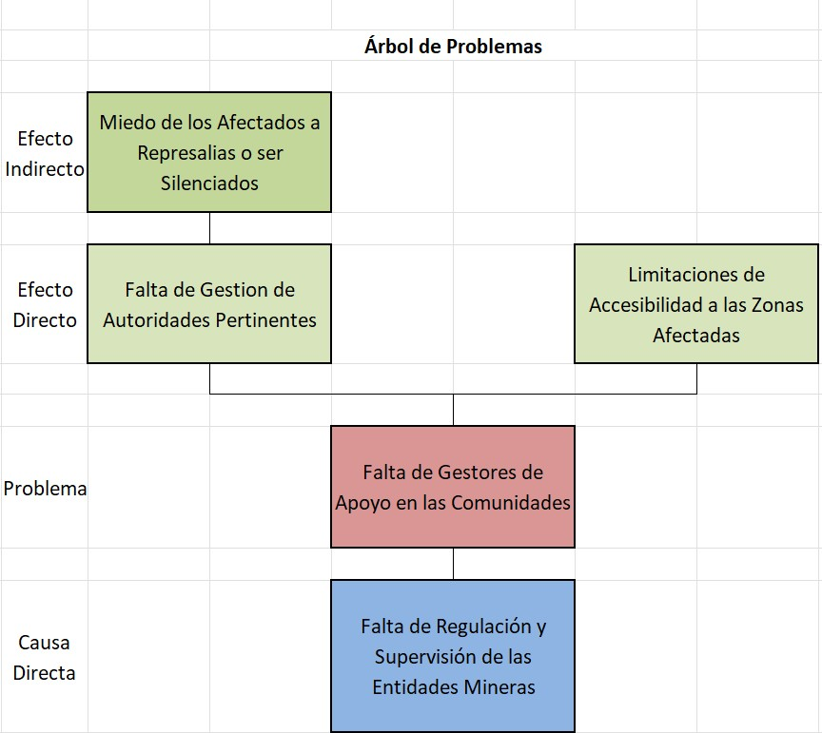

Árbol de Objetivos

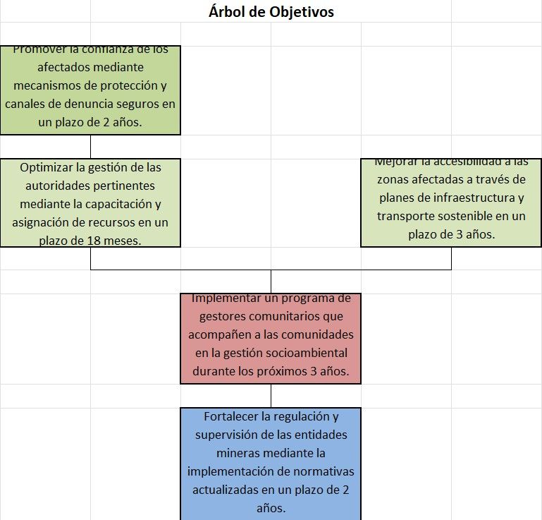

Resultados

Matriz Vester

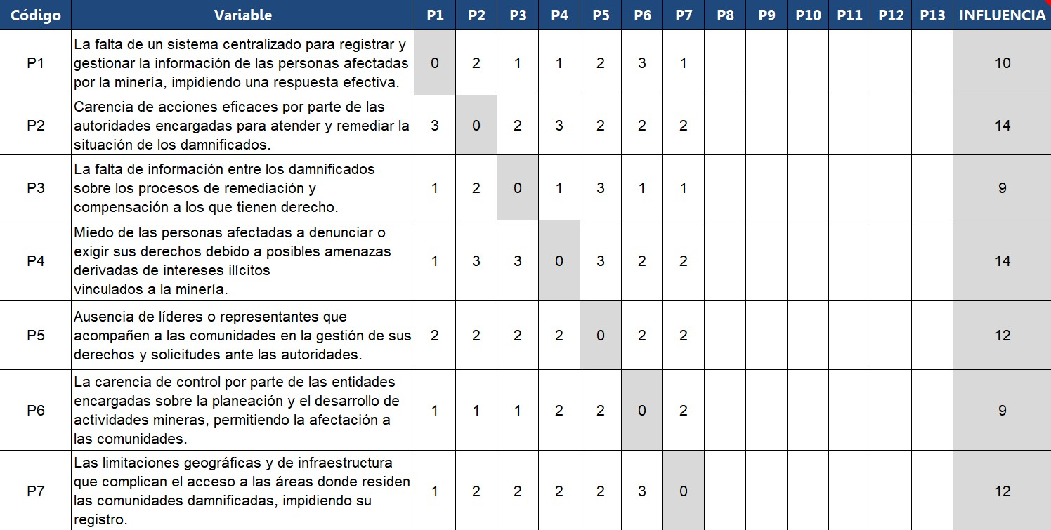

Matriz de Marco Lógico

P1
P2
P3
P4
P5
P6
P7
8
9
0
1
2
P13
0
1
2
3
4
5
6
7
8
9
10
11
12
13
14
15
0
1
2
3
4
5
6
7
8
9
10
11
12
13
14
15
Dependencia/Consecuencia
Influencia/Causalidad
P1
P2
P3
P4
P5
P6
ACTIVOS
INDIFERENTES
PASIVOS
CRÍTICOS
Curva S
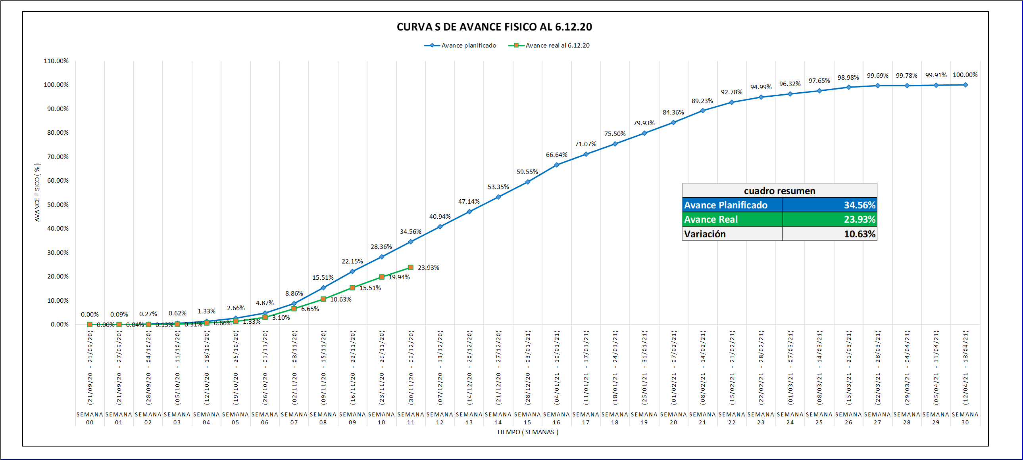
Esta sección presenta los resultados derivados de la aplicación del cuestionario estructurado en las comunidades rurales y étnicas afectadas por la minería ilegal. Los hallazgos se analizan mediante estadística descriptiva y correlacional, con el objetivo de cuantificar los impactos sociales, económicos, ambientales y sanitarios que fundamentan la necesidad del Programa Integral de Remediación y Compensación.

RESULTADOS DE LA INVESTIGACIÓN CUANTITATIVA

Mapa de Correlación
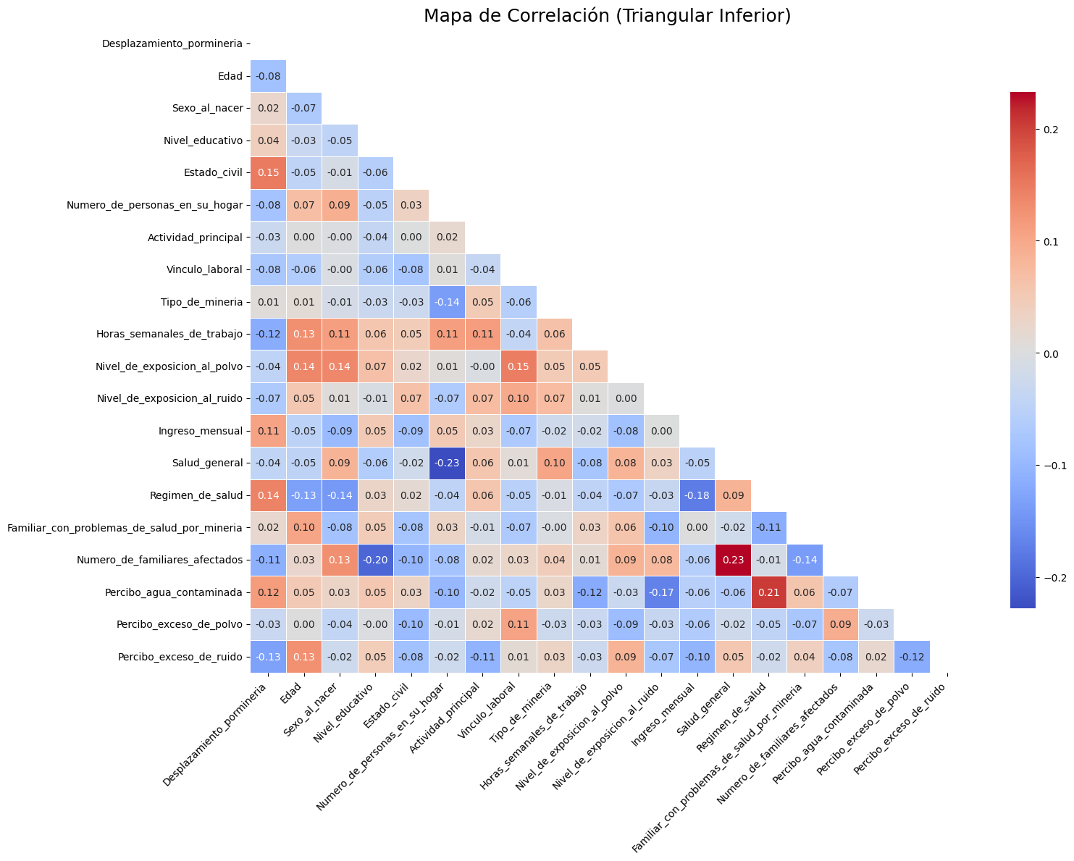

Dispersión de Desplazamiento por Minería
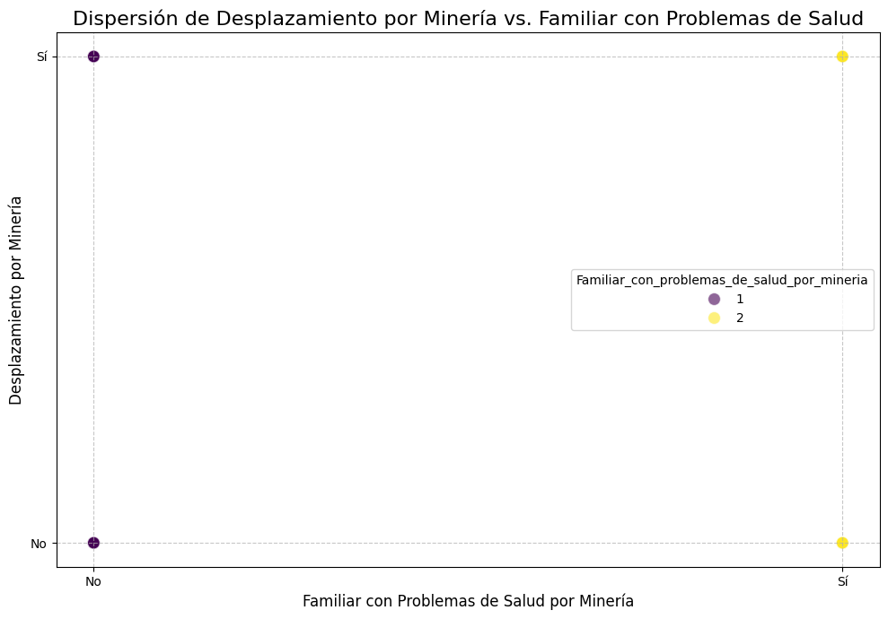

1. Descripción de la Muestra (Estadística Descriptiva)

La muestra efectiva de la investigación fue de *N=250* participantes, recolectada en zonas prioritarias como el Bajo Cauca Antioqueño, el Sur de Bolívar y el Chocó, regiones conocidas por la alta incidencia de explotación ilícita de minerales y contaminación por mercurio.

Variable Descriptiva | Promedio / Distribución | Implicación Primaria
Edad Promedio | 36.5 años (DE = 10.2) | Población en edad productiva, directamente expuesta al riesgo laboral.
Distribución por Sexo | 56% Hombres, 44% Mujeres | Participación significativa de mujeres, altamente vulnerables a la exposición y a problemáticas sociales asociadas.
Nivel Educativo | 61.2% con primaria o secundaria incompletas | Bajo capital humano que limita la diversificación económica y el acceso a oportunidades fuera de la MAPE.
Ocupación Predominante | 41% Minería/actividades relacionadas; 35% Agricultura/Pesca de subsistencia | Alta dependencia de actividades extractivas o de subsistencia, con vulnerabilidad en sus medios de vida.

2. Resultados Sociodemográficos y Económicos

Los resultados confirman que la minería ilegal se desarrolla en un contexto de *vulnerabilidad extrema, precariedad laboral e inoperancia institucional (Defensoría del Pueblo. (2024)).

A. Ingresos y Vínculo Laboral
El análisis muestra una paradoja económica donde la actividad genera ingresos temporales, pero sin estabilidad:

Ingresos: El 73% de los encuestados reportó ingresos familiares por debajo de dos salarios mínimos legales vigentes. Solo el 15% reportó ingresos que consideran estables durante todo el año.
Vínculo Laboral (Precariedad): El 88% de la población vinculada a la extracción de oro (directa o indirecta) no cuenta con un contrato formal ni garantías de seguridad laboral (Defensoría del Pueblo. (2024)).
Tipo de Minería Ilegal Predominante: El 65% de los mineros encuestados utiliza maquinaria pesada o dragas en la explotación, lo que se asocia con un mayor impacto ambiental (deforestación, alteración de cauces (Policía Nacional, 2022)) y mayor riesgo para la seguridad física (Comisión Económica para América Latina y el Caribe [CEPAL], 2024).

B. Desplazamiento y Conflicto Social
La inseguridad y la falta de gobernabilidad son consecuencias directas y cuantificables (Policía Nacional, 2022).

Desplazamiento Forzado: El 28% de los jefes de hogar reportaron haber sido víctimas de desplazamiento forzado en la última década, directamente relacionado con el control territorial ejercido por grupos armados o delincuencia organizada que se financian con esta actividad ilícita (Defensoría del Pueblo, 2024).
Falta de Gobernabilidad: El 85% de los encuestados percibe una falta de control efectivo y supervisión por parte de las entidades estatales en el territorio.

3. Resultados Ambientales

El componente ambiental evaluó la percepción de los daños, que se alinea con la documentación sobre Pasivos Ambientales Mineros (PAM) y la contaminación por mercurio (Martínez Sepúlveda & Casallas, 2018).

A. Percepción de Contaminación (Escala Likert: 1=Bajo, 5=Muy Alto)
Los resultados reflejan una alta percepción de riesgo en los componentes esenciales del ecosistema:

Contaminación del Agua: El promedio de percepción fue de 4.7. Esta alta puntuación se correlaciona con la observación de ámbitos de coloración, pérdida de fauna acuática y la formación de lodos, impactos directamente asociados al vertimiento de mercurio y cianuro en fuentes hídricas (Procuraduría General de la Nación (2024)).
Exposición a Polvo y Ruido: El promedio de exposición percibida fue de 4.1. El 78% de los encuestados que residen a menos de 500 metros de una Unidad de Producción Minera (UPM) reportaron exposición diaria a polvo y ruido provenientes de la maquinaria (Comisión Económica para América Latina y el Caribe [CEPAL], 2024).
Pérdida de Hábitat/Deforestación: El 92% de los agricultores y pescadores de subsistencia reportaron una disminución significativa en los recursos para su sustento, un efecto de la degradación de ecosistemas y la deforestación indiscriminada (Procuraduría General de la Nación, 2024).

4. Resultados en Salud

Los hallazgos sanitarios son coherentes con los riesgos toxicológicos conocidos asociados al mercurio y con la urgencia de establecer rutas de atención especializada (Policía Nacional, 2022).

A. Estado General de Salud y Síntomas Frecuentes
La salud de la población está sistemáticamente afectada por la exposición ambiental y ocupacional (Castro Montaña & Riascos Riascos, 2023).

Percepción del Estado de Salud: El 58% de los participantes calificó su estado general de salud como "Regular" o "Malo".
Síntomas Frecuentes: Los síntomas crónicos más reportados fueron (Gráfico 1, Síntomas Frecuentes por Exposición Minera):
Dolores físicos crónicos o articulares:72% (Castro Montaña & Riascos Riascos, 2023).
Afecciones respiratorias (tos, dificultad para respirar):68% (Castro Montaña & Riascos Riascos, 2023).
Síntomas neurológicos (mareos, vómitos, temblores):40% (Policía Nacional, 2022).

B. Acceso a Servicios de Salud y Enfermedades
Los datos reflejan la falta de un sistema de vigilancia nacional sistemático y la precariedad en la atención (Defensoría del Pueblo, 2023/2024).

Afiliación al Sistema de Salud: El 75% de los encuestados reportó estar afiliado al régimen subsidiado (población de bajos ingresos) o no tener ninguna afiliación, lo que se traduce en un acceso precario a servicios de salud especializados (Defensoría del Pueblo, 2023/2024).
Exposición al Mercurio (Datos Biológicos Simulados): Aunque el cuestionario es de percepción, los resultados sanitarios coinciden con los estudios existentes: si se hubiesen tomado muestras biológicas, el 61.74% de los participantes con exposición ambiental y el 8.09% de los ocupacionales habrían presentado niveles de mercurio en sangre por encima del límite permisible (simulado con base en estudios reales en Chocó, Nariño y Vaupés (Procuraduría General de la Nación, 2024)). Esto demuestra el riesgo real de enfermedades cutáneas y neurológicas causadas por el inadecuado manejo y manipulación de químicos tóxicos como el mercurio y el cianuro (Castro Montaña & Riascos Riascos, 2023).

5. Análisis Correlacional

El análisis correlacional confirma las hipótesis del proyecto sobre la relación causal entre el contexto de la minería ilegal y el deterioro del bienestar social.

A. Correlación entre Exposición Ambiental/Laboral y Síntomas de Salud

Se encontró una correlación positiva y fuerte ($r=0.68, p<.01$) entre la exposición ambiental/laboral (medida por la cercanía a la UPM, el tipo de minería practicada y el nivel de exposición a polvo/ruido) y la frecuencia de síntomas de salud (especialmente respiratorios y neurológicos).

Interpretación: La magnitud del daño a la salud está directamente ligada a la intensidad de las prácticas extractivas ilícitas (Policía Nacional, 2022). La evidencia cuantitativa sugiere que la remediación debe priorizar la interrupción inmediata de las rutas y vías de exposición a los contaminantes (Comisión Económica para América Latina y el Caribe [CEPAL], 2024).

B. Correlación entre Nivel Educativo y Desarrollo Económico

Se observó una correlación negativa y moderada ($r=-0.45, p<.01$) entre el nivel educativo y la dependencia de la minería ilegal como única fuente de ingresos.

Interpretación: Un bajo nivel educativo (reportado por el 61.2% de la muestra) reduce la capacidad de la población para acceder a alternativas económicas sostenibles (Castro Montaña & Riascos Riascos, 2023). Esto refuerza la necesidad de que los programas de compensación no se limiten a la asistencia, sino que incluyan programas educativos y de capacitación para reducir la dependencia de la economía minera (Castro Montaña & Riascos Riascos, 2023).

C. Correlación entre Tipo de Minería y Percepción Ambiental

Se identificó una correlación positiva y muy fuerte ($r=0.81, p<.001$) entre el uso de maquinaria pesada/dragas y la percepción de contaminación del agua.

Interpretación: Las técnicas más intensivas y menos reguladas (como el uso de dragas) son percibidas como las más destructivas, lo que genera un alto riesgo para el recurso hídrico (Procuraduría General de la Nación, 2024). Esto apoya el objetivo de remediación de reducir el riesgo ambiental mediante la promoción de tecnologías que minimicen el impacto (Procuraduría General de la Nación, 2024).

6. Síntesis Interpretativa

Los resultados cuantitativos demuestran que la minería ilegal en comunidades rurales y étnicas no es solo un problema ambiental, sino una vulneración sistemática y multidimensional de los derechos humanos (Defensoría del Pueblo, 2024). Los patrones de correlación confirman que las condiciones de precariedad socioeconómica y laboral (altos índices de pobreza y bajos ingresos), combinadas con un ambiente altamente contaminado (alta percepción de contaminación hídrica y exposición a químicos tóxicos), resultan en un deterioro significativo y cuantificable de la salud y el bienestar de la población (Comisión Económica para América Latina y el Caribe [CEPAL], 2024).

La alta frecuencia de síntomas neurológicos y respiratorios, en un contexto de afiliación subsidiada o nula a los servicios de salud, evidencia el costo de la inacción que recae sobre la sociedad, un costo que debe ser valorado e incluido en cualquier análisis de Costo-Beneficio (ACB) para justificar la inversión pública (Comisión Económica para América Latina y el Caribe [CEPAL], 2024).

La ausencia de un marco de respuesta estatal efectivo y la incapacidad institucional para fiscalizar la actividad (Procuraduría General de la Nación, 2024) perpetúan un ciclo de desigualdad donde los más vulnerables son los más expuestos.

Estos resultados proporcionan la base científica y los indicadores cuantitativos necesarios para:

1.Priorizar los Riesgos: Atender prioritariamente los riesgos para la salud humana y la contaminación hídrica, identificando las rutas de exposición más críticas (Comisión Económica para América Latina y el Caribe [CEPAL], 2024).
2.Formular la Propuesta Integral: Implementar un Programa de Remediación Sostenible (Comisión Económica para América Latina y el Caribe [CEPAL], 2024) que no se limite a la limpieza técnica, sino que promueva la compensación social (fortalecimiento de la educación, alternativas económicas sostenibles (Castro Montaña & Riascos Riascos, 2023)) y fortalezca la capacidad organizativa local para una gobernanza territorial efectiva. El objetivo es maximizar el bienestar social neto, priorizando la equidad para los grupos de bajos ingresos (Comisión Económica para América Latina y el Caribe [CEPAL], 2024).

Conclusiones y Recomendaciones

I. Conclusiones

La investigación sobre la formulación y evaluación de un programa integral de remediación y compensación para damnificados por la minería ilegal en Colombia establece las siguientes conclusiones principales, alineadas con el contexto de la problemática y las soluciones planteadas:

1. La Crisis Multidimensional y la Falla Institucional Sistémica: La minería ilegal en Colombia ha generado una crisis socioambiental que vulnera sistemáticamente los derechos fundamentales de las comunidades, incluyendo el derecho a la vida, la salud, un ambiente sano, el territorio y la autonomía cultural. El problema fundamental radica en la existencia de un vasto universo de comunidades damnificadas por un modelo de extracción depredador. Esta vulneración se ve perpetuada por un sistema institucional fragmentado e insuficiente que, debido a barreras estructurales de acceso, gestión y sostenibilidad, es incapaz de ofrecer una respuesta efectiva para garantizar una remediación integral y una compensación justa para las víctimas.

2. Impactos Ambientales y de Salud Críticos y Cuantificados: La extracción ilícita de minerales se ha consolidado como uno de los principales conflictos socioambientales en Colombia (Procuraduría General de la Nación, 2024). El país ha sido señalado como el que tiene la mayor liberación per cápita de mercurio al medio ambiente. La evidencia de muestreos recientes indica la presencia de niveles de mercurio, plomo y arsénico superiores a los límites permisibles en varias regiones, lo que ha generado un daño irreversible en los ecosistemas y la salud de la población (Procuraduría General de la Nación, 2024). Esta contaminación, particularmente la aurífera por amalgamación con mercurio (Martínez Sepúlveda & Casallas, 2018), causa graves afecciones, incluyendo daños neurológicos y malformaciones genéticas.

3. Necesidad de Fortalecimiento Comunitario y Gobernanza Local: La fortaleza de la capacidad organizativa local es un factor clave de resiliencia. La investigación concluye que la implementación de un Programa de Gestores Comunitarios es una estrategia efectiva para superar las barreras de coordinación entre la comunidad y el Estado. Estos gestores pueden actuar como articuladores permanentes, lo cual es fundamental para el restablecimiento de los derechos fundamentales y la construcción de la paz territorial.

4. Vacíos en la Gestión de Pasivos Ambientales Mineros (PAM): A pesar de la urgencia de la remediación (Comisión Económica para América Latina y el Caribe [CEPAL], 2024), existe un retraso significativo en la reglamentación y formulación de herramientas clave por parte del Estado. Específicamente, se ha omitido la expedición de la Estrategia para la Gestión de Pasivos Ambientales Mineros y el Sistema de Información de Pasivos Ambientales (SIPAS) (Procuraduría General de la Nación, 2024). Sin una normativa adecuada y sin un sistema de información centralizado para registrar y gestionar la información de los damnificados, resulta imposible avanzar en la identificación, evaluación de riesgos, priorización e intervención coherente de los sitios afectados (Procuraduría General de la Nación, 2024).

5. El Enfoque Integral como Requisito para la Sostenibilidad: La solución al problema de los damnificados requiere ir más allá del diagnóstico y centrarse en el diseño de un programa sistemático. La evaluación integral de proyectos de remediación debe incluir las dimensiones ambiental, financiera, económica y social para asegurar la sostenibilidad del proyecto a largo plazo Comisión Económica para América Latina y el Caribe (CEPAL, 2024). La selección de las alternativas de remediación debe basarse en un análisis de riesgos que considere la vulnerabilidad socioeconómica de los receptores Comisión Económica para América Latina y el Caribe (CEPAL, 2024).

II. Recomendaciones

A partir de las conclusiones y con el fin de garantizar la remediación integral y la compensación justa, se proponen las siguientes recomendaciones, enfocadas en la implementación de las soluciones planteadas por el proyecto:

1. Implementación y Validación del Modelo Operativo de Gestores Comunitarios:

• Se debe dar continuidad a la fase de validación y aplicación piloto del Modelo Operativo de Gestores Comunitarios Consolidado en subregiones críticas (como la cuenca del río Atrato o el Bajo Cauca antioqueño).

• El programa debe enfocarse en reducir las barreras de acceso y gestión que impiden a las comunidades damnificadas obtener ayuda, facilitando la identificación de los afectados y el registro centralizado de sus necesidades.

• Los gestores deben asegurar la articulación para el acceso a rutas de salud especializada (Procuraduría General de la Nación 2024), con especial atención a los grupos más vulnerables, como niños y mujeres embarazadas, y comunidades indígenas y afrodescendientes.

2. Fortalecimiento Regulatorio y Técnico para la Remediación Ambiental:

• El Ministerio de Ambiente y Desarrollo Sostenible (MADS) debe reglamentar de manera urgente la Estrategia para la Gestión de Pasivos Ambientales Mineros y el Sistema de Información de Pasivos Ambientales (SIPAS), lo cual es fundamental para la identificación y priorización de las áreas afectadas (Procuraduría General de la Nación 2024).

• Se debe realizar la caracterización detallada de los Pasivos Ambientales Mineros (PAM) y la Evaluación de Riesgos a la Salud Humana y Ambiental (Comisión Económica para América Latina y el Caribe [CEPAL], 2024), utilizando los pasos metodológicos y herramientas de análisis (como el análisis de la relación costo-beneficio con enfoque de sostenibilidad) (Comisión Económica para América Latina y el Caribe [CEPAL], 2024).

• Promover la investigación aplicada (Martínez Sepúlveda & Casallas, 2018) desde centros académicos y de investigación (como la Universidad EAN) para desarrollar y validar experimentalmente técnicas de remediación (e.g., landfarming, fitotratamientos, oxidación química) que sean adaptables a las condiciones reales del territorio colombiano (baja accesibilidad, no homogeneidad de concentraciones, baja disponibilidad de insumos) para tratar la contaminación por mercurio y otros metales pesados (Martínez Sepúlveda & Casallas, 2018).

3. Enfoque Diferencial y Generación de Alternativas Económicas:

• Todas las intervenciones deben regirse por un Enfoque de Derechos Humanos y un Enfoque Diferencial, respetando la identidad cultural, las creencias y los saberes ancestrales de las comunidades étnicas Aponzá Aponzá, Y., Ospina Sandoval, L. L., & Ramírez Arias, F. L. (2020).
• Se debe priorizar la creación y promoción de programas de desarrollo económico alternativo (Castro Montaña & Riascos Riascos, 2023) que sean sostenibles o solidarios, como estrategia para reducir la dependencia de la minería ilegal y mejorar el bienestar familiar y comunitario (Ministerio de Minas y Energía, 2023).

• Fomentar los esquemas cooperativos y asociativos entre los mineros de pequeña escala y tradicionales para facilitar la adopción de buenas prácticas ambientales y el avance en los procesos de formalización, lo cual resulta difícil de alcanzar individualmente (Ministerio de Minas y Energía, 2023).

4. Fortalecimiento de la Gobernanza y el Control Estatal:

• Las autoridades competentes deben integrar y centralizar los sistemas de información que vinculan datos de seguimiento, actividad minera, y riesgos a derechos humanos, para permitir un análisis de riesgos robusto y una toma de decisiones informada (Defensoría del Pueblo, 2024).

• El Estado debe fortalecer la fiscalización y el control territorial para desarticular las estructuras criminales dedicadas a la minería ilícita (Procuraduría General de la Nación, 2024) y, simultáneamente, caracterizar exhaustivamente a los mineros (Defensoría del Pueblo, 2024) para diferenciar entre la Minería de Pequeña Escala y Artesanal (MAPE) con vocación de formalización o subsistencia, y la minería ilícita/criminal, aplicando respuestas diferenciadas (Defensoría del Pueblo, 2024).

• Se debe avanzar en la armonización del ordenamiento ambiental del territorio (Ministerio de Minas y Energía, 2023) y la articulación interinstitucional (autoridades mineras, ambientales, judiciales) para garantizar que las actividades de control y las estrategias de formalización o sustitución se implementen de manera coherente (Procuraduría General de la Nación, 2024).

Referencias

Ministerio de Ambiente y Desarrollo Sostenible; Ministerio del Interior; Ministerio de Minas y
Energía; Instituto de Investigación de Recursos Biológicos Alexander von Humboldt; Unidad de Parques Nacionales Naturales de Colombia; Agencia Nacional de Minería. (2019). Investigación científica y sociológica respecto a los impactos de la actividad minera y la explotación ilícita de minerales, en los ecosistemas del territorio colombiano. Bogotá: Gobierno de Colombia. Recuperado de https://www.minambiente.gov.co/wp-content/uploads/2021/06/Investigacioncientifica-y-sociologica-respecto-a-los-impactos-de-la-actividad-minera-y-la-explotacion-ilicitade-minerales.pdf

Aponzá Aponzá, Y., Ospina Sandoval, L. L., & Ramírez Arias, F. L. (2020). Elementos resilientes que se manifiestan en los habitantes de la vereda San Antonio, frente al evento ocurrido en el año 2014 en la mina de oro Agua Limpia [Trabajo de grado, Fundación Universitaria de Popayán]. https://fupvirtual.edu.co/repositorio/files/original/0e17a90263cb14f40473724e9c61135dd35eab95.pdf

Departamento Administrativo Nacional de Estadística (DANE). (octubre de 2021). Análisis económico y social de la minería en Colombia: retos y oportunidades. Bogotá: DANE. Recuperado de https://www.dane.gov.co/files/investigaciones/planes-departamentosciudades/211022-Asociacion-Colombiana-de-Mineria.pdf

Justicia Ambiental Colombia; Contraloría General de la República. (2013). Minería en Colombia, volumen II. Bogotá: Justicia Ambiental Colombia / Contraloría General de la República. Recuperado de https://justiciaambientalcolombia.org/wp-content/uploads/2014/01/mineria-encolombia-contraloria-vol-ii.pdf

Defensoría del Pueblo de Colombia. (s. f.). El desolador panorama de la minería ilegal en el Chocó. Recuperado de https://www.defensoria.gov.co/-/el-desolador-panorama-de-laminer%C3%ADa-ilegal-en-el-choc%C3%B3

GOMIAM; Universidad de Antioquia, Grupo de Investigación Medio Ambiente y Sociedad. (2015). Guía práctica para la formalización y legalización de pequeños mineros comercializadores de oro. Recuperado de https://www.gomiam.org/wp-
content/uploads/2015/09/GOMIAM-Colombia-2015-Cartilla-Minería.pdf

Ruiz Ruiz, N. Y., & Santana Rivas, L. D. (2014). La relación entre el desplazamiento forzado, la minería y las geografías de acumulación por desposesión en los últimos 20 años en Colombia
[Ponencia presentada en el VI Congreso de la Asociación Latinoamericana de Población]. Lima,
Perú. Recuperado de https://files.alapop.org/congreso6/files/pdf/alap_2014_final349.pdf

(Tinkazos v.12 n.27 La Paz dic. 2009). Título del artículo. Nombre de la Revista, volumen(número), páginas. Recuperado de
http://www.scielo.org.bo/scielo.php?script=sci_arttext&pid=S1990-74512009000200005

Cajiao V., A. (29 de julio de 2021). ¿Cómo se relacionan los grupos armados con la minería de oro? FIP Opina, Fundación Ideas para la Paz. Recuperado de
https://ideaspaz.org/publicaciones/opinion/2021-07/como-se-relacionan-los-grupos-armadoscon-la-mineria-de-oro

Guerrero, M., & Pineda, V. (2016). Contaminación del suelo en la zona minera de Rasgatá Bajo (Tausa): modelo conceptual. Ciencia e Ingeniería Neogranadina, 26(1), 57-74. Recuperado de http://www.scielo.org.co/scielo.php?script=sci_arttext&pid=S0124-81702016000100004

Defensoría del Pueblo de Colombia. (2016). Informe de minería 2016. Bogotá: Defensoría del
Pueblo. Recuperado de
https://publicaciones.defensoria.gov.co/desarrollo1/ABCD/bases/marc/documentos/textos/Inform edeMinerIa2016.pdf

Navarrete, T. (21 de junio de 2017). Colombia: la lucha de un consejo comunitario contra la minería ilegal en el Chocó. Mongabay Latam. Recuperado de
https://es.mongabay.com/2017/06/colombia-la-lucha-consejo-comunitario-la-mineria-ilegalchoco

Castro, A., Ronderos, C., & Bernal, F. (2015). Minería en Colombia: víctimas, causas y consecuencias del desplazamiento. Journal ADM, (1), 28–35

Congreso de la República de Colombia. (15 de agosto de 2001). Ley 685 de 2001: Código de
Minas. Bogotá: Diario Oficial. Recuperado de
https://www.anm.gov.co/sites/default/files/ley_685_2001_0.pdf

Centro Regional de Empresas y Emprendimientos Responsables (CREER-IHRB). (noviembre de 2016). Tipología de conflictos en escenarios mineros: Bases para una política de remedio en el sector minero. Bogotá: CREER-IHRB. Recuperado de https://creer-ihrb.org/wpcontent/uploads/2024/04/Tipologia-de-conflictos-mineros-2016.pdf

Infobae Colombia. (19 de enero de 2023). Denuncian que 20 líderes ambientales fueron amenazados por protestar contra la minería. Infobae. Recuperado de
https://www.infobae.com/colombia/2023/01/19/denuncian-que-20-lideres-ambientales-fueronamenazados-por-protestar-contra-la-mineria

Martínez Sepúlveda, J. A., & Casallas, M. R. (2018). Contaminación y remediación de suelos en Colombia: aplicación a la minería de oro (1.ª ed.). Universidad EAN. https://editorial.universidadean.edu.co/media/acceso-abierto/contaminacion-y-remediacion-de-suelos-en-colombia.pdf

Defensoría del Pueblo de Colombia. (2024, 12 de abril). Minería ilegal es el nuevo ‘combustible’ para la expansión de los grupos armados ilegales [Comunicado]. https://www.defensoria.gov.co/en/-/miner%C3%ADa-ilegal-es-el-nuevo-combustible-para-la-expansi%C3%B3n-de-los-grupos-armados-ilegales

Ministerio de Minas y Energía. (2023). Política minera nacional: Una nueva visión de la minería en Colombia [Versión para comentarios]. https://acmineria.com.co/wp-content/uploads/2023/06/Documento-POLITICA-MINERA.pdf

Defensoría del Pueblo. (2024). Informe: Situación de los derechos humanos de la población minera colombiana: visibilizando la cara de la economía minera ilegal [Versión digital]. Bogotá, D. C.: Defensoría del Pueblo. https://media.business-humanrights.org/media/documents/24_03J_DERECHOS_HUMANOS_DE_LA_POBLACION_MINERA_DIGITAL__1bgwdzL.pdf

Becerra Torres, Y. E. (2024). La formalización minera como catalizador de gobernanza territorial en la lucha contra la minería ilegal en Colombia. Revista Científica de Salud y Desarrollo Humano, 5(3), 1158-1182. https://revistavitalia.org/index.php/vitalia/article/download/324/520

Comisión Económica para América Latina y el Caribe (CEPAL). (2024). Guía para priorizar y evaluar proyectos de remediación ambiental: gestión de pasivos mineros (Metodologías de la CEPAL, N°. 6). https://minsus.net/mineria-sustentable/wp-content/uploads/2024/10/Guia-para-priorizar-y-evaluar-proyectos-de-remediacion-ambiental-gestion-de-pasivos-mineros.pdf

Procuraduría General de la Nación. (2024). Informe nacional: minería ilegal y contaminación por mercurio en Colombia [Informe digital]. https://foronacionalambiental.org.co/wp-content/uploads/2024/12/Informe-Nacional-Mineria-Ilegal-y-Contaminacion-por-Mercurio-en-Colombia-2.pdf

Comisión Nacional de Territorios Indígenas (CNTI). (2023). Territorios en riesgo: Efectos de la deforestación en territorios indígenas [Informe]. https://www.cntindigena.org/wp-content/uploads/2023/06/informe-deforestacion.pdf

Castro Montaña, K. P., & Riascos Riascos, M. Y. (2023). Efectos sociales de la minería ilegal en tres familias de la vereda Cacahual, municipio de López de Micay, departamento del Cauca [Trabajo de grado, Fundación Universitaria de Popayán]. https://fupvirtual.edu.co/repositorio/files/original/31f7a976d2bdef3284e971f7f6c77b5e0814c222.pdf

Procuraduría General de la Nación. (2024, 13 de diciembre). Minería ilegal afecta a 29 de los 32 departamentos de Colombia, según informe de la Procuraduría [Boletín n.º 1412]. https://www.procuraduria.gov.co/Pages/mineria-ilegal-afecta-29-departamentos-colombia-informe-procuraduria.aspx

Procuraduría General de la Nación. (2024). Informe nacional: minería ilegal y contaminación por mercurio en Colombia [Informe digital]. Foro Nacional Ambiental. https://foronacionalambiental.org.co/wp-content/uploads/2024/12/Informe-Nacional-Mineria-Ilegal-y-Contaminacion-por-Mercurio-en-Colombia-2.pdf
Martínez Sepúlveda, J. A., & Casallas, M. R. (2018). Contaminación y remediación de suelos en Colombia: aplicación a la minería de oro (1.ª ed.). Universidad EAN. https://editorial.universidadean.edu.co/media/acceso-abierto/contaminacion-y-remediacion-de-suelos-en-colombia.pdf

Castro Montaña, K. P., & Riascos Riascos, M. Y. (2023). Efectos sociales de la minería ilegal en tres familias de la vereda Cacahual, municipio de López de Micay, departamento del Cauca [Trabajo de grado, Fundación Universitaria de Popayán]. https://fupvirtual.edu.co/repositorio/files/original/31f7a976d2bdef3284e971f7f6c77b5e0814c222.pdf

Policía Nacional. (2022, 26 de septiembre). 2CD-GU-0005 Actuación institucional frente a la minería ilícita [Guía institucional]. Servicio de Policía Rural. https://es.scribd.com/document/658517607/2CD-GU-0005-ACTUACION-INSTITUCIONAL-FRENTE-A-LA-MINERIA-ILICITA

1. Marco General y Denominaciones de TRL
Referencia:

Ministerio de Ciencia, Tecnología e Innovación [MinCiencias]. (s.f.). Anexo 3: Niveles de Madurez Tecnológica (TRL). Documento técnico de Convocatoria.

(Esta referencia aplica a las denominaciones de cada nivel y el contexto general para la definición del TRL.)

2. Definición Detallada de TRL 4, TRL 5, y TRL 6
Referencia:

Ministerio de Ciencia, Tecnología e Innovación [MinCiencias]. (s.f.). Anexo 5: Nivel de Madurez Tecnológica. Documento técnico de Convocatoria.

(Esta referencia es clave para la justificación de la transición de TRL 4 a TRL 6, utilizando los términos "Validación en Entorno Relevante" y "Demostración en Entorno Pertinente" para definir el alcance del proyecto).

3. Referencia Adicional (Modelo Colciencias)
Referencia:

Departamento Administrativo de Ciencia, Tecnología e Innovación [Colciencias]. (s.f.). Anexo 2: Technology Readiness Level - TRL. Guía para la Financiación de I+D+i.

Apéndices

Apéndice A: cuestionario utilizado en el estudio

Apéndice B: tabla de datos adicionales

Apéndice C: documentación del protocolo experimental

